Programmdokumentation

WINART

PFLANZENERFASSUNG Version 1.0

LANDESAMT FÜR UMWELTSCHUTZ SACHSEN - ANHALT

ABTEILUNG NATURSCHUTZ

Inhaltsverzeichnis

1 Einleitung 4
2 Leistungsumfang von WINART Pflanzen Version 1.0 4
3 Installation 5
3.1 Systemvoraussetzungen 5
3.2 Programminstallation 6
3.3 Konfiguration des PC´s und Pfadeinstellungen 7
3.4 Programmstart 8
4 Dateiverwaltung und Benamung 8
4.1 Dateinamenskonvention 8
4.2 Anmelden beim Programm 9
4.3 Artgruppenauswahl 10
4.4 Anlegen einer neuen Datei 10
4.5 Öffnen einer Datei 12
4.6 Symbolleiste für die Datensatzbearbeitung 12
4.7 Umschalten zwischen den verschiedenen Eingabemasken 13
5 Bearbeitung von Datensätzen in den Eingabemasken 13
5.1 Anfügen und Ändern von Datensätzen 13
5.1.1 Anfügen von neuen Datensätzen in der Punktdatenerfassung 14
5.1.2 Anfügen von neuen Datensätzen in der Kopfdatenerfassung 15
5.1.3 Anfügen von neuen Datensätzen in der Rasterdatenerfassung 17
5.2 Datensatzstruktur und Feldbeschreibung 19
5.2.1 Datensatzstruktur und Feldbeschreibung der Punktdatenerfassung 19
5.2.2 Datensatzstruktur und Feldbeschreibung der Kopfdatensatzerfassung 22
5.2.3 Datensatzstruktur und Feldbeschreibung der Rasterartendatenerfassung 24
5.3 Speichern des Datensatzes 26
5.4 Ändern von Datensätzen 27
5.5 Benutzung der Referenzlisten am Beispiel der Artreferenzliste 27
5.6 Referenzlisten für das Feld Ortsname 28
5.7 Bearbeiten der erweiterten Artreferenzliste 30
5.8 Vorgehensweise bei der Koordinatenerfassung 32
5.9 Fundpunkt anzeigen 36
5.10 Bearbeitung der Datensätze im Tabellenmodus 37
6 Such- und Auswertungsfunktionen 39
6.1 Index wählen 39
6.2 Suche 39
6.3 Komplexe Suche - Bildung von Abfragen über alle Datenbankfelder 39
7 Import/Export 44
7.1 Import aus ARTDATPF 44
7.2 Import aus FLOREIN 45
7.3 Export nach ARTDATPF 45
7.4 Export nach FLOREIN 46
8 Drucken 46
8.1 Standardreports 46
8.2 Frei definierte Reports 49
8.3 Report Bearbeiten 50
9 Fundpunktauswertung 51
9.1 Erstellen einer Fundpunktkarte 51
9.2 Bearbeiten der Symbollegende für die Anzahl 53
9.3 Bearbeiten der Symbollegende für den Status 55
9.4 Bearbeiten der Legende für die Zeitzuordnung 57
9.5 Erstellen einer Quadranten - Rasterfeldkarte 58
9.6 Drucken der Gesamtkarte 59
9.7 Drucken eines Kartenausschnittes 59
9.8 Drucken eines MTB-Quadranten 59
9.9 Erstellen von fundortgenauen Artenkarten 60
10 Umwandlung Raster- in Punktdaten 60
11 Reorganisieren 60
12 Quadrantberechnung 61
13 Dateimanager 61
13.1 Winart-Datei sichern (exportieren) 61
13.2 Winart-Datei rücksichern (importieren) 61
13.3 Winart-Datei löschen 62
14 Menüpunkt Einstellungen 62
14.1 Datei/Einstellung/Voreinstellung 63
14.2 Datei/Einstellungen/Kartenwahl 64
14.3 Datei/Einstellungen/Feldauswahl 64
14.4 Datei/Einstellungen/Eingabeprüfung 65
14.5 Einbindung eines anderen Kartensatzes 66
15 Problemlösungen 68
16 WINART Pflanzen Deinstallieren 68
Anhang
1. Einleitung

Das Programm WINART Pflanzen Version 1.0 ist die Umsetzung und Weiterentwicklung des Fachkatasters ARTDATPF Version 4.3/4.4 für die Benutzeroberfläche Windows, als Teilmodul des Fachinformationssystem Naturschutz des Landesamt für Umweltschutz Sachsen-Anhalt (LAU).

Das Programm ARTDATPF, mit seinen fertiggestellten Komponenten zur Gefäßpflanzen-, Moose- und Flechtenerfassung, entstand im Landesamt für Umweltschutz Sachsen-Anhalt (LAU), Abteilung Naturschutz in Zusammenarbeit mit ehrenamtlichen Mitarbeitern.
Die Naturschutzbehörden haben unter anderen die Aufgabe, jederzeit über die Artenzusammensetzung im Land Sachsen-Anhalt aussagefähig zu sein. Das ist in vielfacher Hinsicht notwendig. Als Beispiel sei die Eingriffsregelung genannt. Findet ein Eingriff statt, so könnte zu dieser Fläche das entsprechende Arteninventar für die Bearbeiter des Vorganges zur Verfügung gestellt werden, damit diese entsprechend der Bundesartenschutzverordnung und an Hand aktueller "Roter Listen" Aussagen zur Wertigkeit des Gebietes treffen können. Ein weiterer Anwendungsfall wäre die fundierte Begründung bei der Ausweisung von Naturschutzgebieten.
Deshalb wird in der Abteilung Naturschutz des LAU ein zentrales, EDV-gestütztes Artenkataster aufgebaut. Dieses Artenkataster ist eine Komponente des Fachinformationssystem Naturschutz im Land Sachsen-Anhalt. Darin integriert ist die Anbindung des Artenkatasters an ein geographische Informationssystem (GIS), um thematische Karten (z. B. für schutzwürdige Bereiche) computergestützt erstellen zu lassen.
Daten werden durch Spezialisten der Fachgruppen, Naturschutzverbände, Naturschutzstationen, andere Naturschutzbehörden und das LAU erhoben.

2. Leistungsumfang von WINART Pflanzen Version 1.0

Der Leistungsumpfang des Programm WINART Pflanzen entspricht im wesentlichen dem der Vorgängerversion ARTDATPF 4.4.
Die Verwaltung der Daten erfolgt jetzt in zwei Teilsystemen. Zum einen ist, wie in der Vorgängerversion, die Erfassung der Daten als punktgenaue Beobachtung über die Ermittlung der Gauß-Krüger-Koordinaten in einer Punktdatei möglich. Als Erweiterung können jetzt Daten als Rasterfeldartendaten bezogen auf ein Quadrantenraster erfaßt werden. Diese Daten werden in einer relational verbundenen Kopf- und Rasterdatei gespeichert. Die Kopfdatei enthält alle beschreibenden Angaben zum Fundort und zum Zeitbezug. In der Rasterdatei werden alle Arten des jeweiligen Rasters mit Statusangaben gespeichert. Der Bezug zu den Rasterdaten wird wieder über Gauß-Krüger-Koordinaten und eine daraus berechnete Gebietsnummer hergestellt.
Über komfortable Bildschirmmasken wird die Eingabe realisiert. In verschiedenen Feldern stehen Eingabehilfen und Prüfungen zur Verfügung, so z. B. für die Editierung des Artnamens. Es wird in der Maske jeweils eine Beobachtung einer Art (entspricht einem Datensatz) angezeigt. Dadurch ist es möglich, nach vorhergehender Anwahl des Datensatzes leicht Korrekturen und Ergänzungen durchzuführen.

Um genaue Ortsangaben zu gewährleisten, wurden im Programm gescannte Karten integriert, über die die Gauß-Krüger-Koordinaten des Fundpunktes ermittelt werden können. Als Neuerung wurde die Möglichkeit geschaffen mit mehreren verschiedenen Kartensätzen arbeiten zu können. Für das Land Sachsen-Anhalt liegt ein Kartensatz im Maßstab 1:25000 (Farbkarten) im Grafikformat BMP vor. Die Qualität des Farbkartensatzes ist gut und empfiehlt sich besonders für die Benutzung. Diese Karten lassen sich aus der Datenbankeingabemaske über den Schalter „Koordinaten“ heraus aufrufen und beliebig auf dem Bildschirm verschieben. Mittels Mauszeiger ist es möglich, den genauen Beobachtungspunkt anzuklicken, der dann automatisch vom Programm in Gauß-Krüger Koordinaten umgerechnet und angezeigt wird. Diese berechneten Koordinaten werden dann in die Datenbank übernommen und in der Eingabemaske angezeigt.
Über ein gesondertes Such- und Indexmenü sind schnelle Suchfunktionen implementiert. Damit lassen sich die Daten in vielfältiger Form sortiert anzeigen.
Für komplexe Suchaufgaben in den Dateien für die Punkt- und Rastererfassung steht jeweils der Menüpunkt "Komplexe Suche" zur Verfügung. Hier kann man Abfragen, die sich gleichzeitig auf fast alle Datenbankfelder in frei wählbarer Kombination erstrecken, realisieren. Weiterhin ist es möglich, über die gescannten Karten sich ein Suchrechteck zu definieren, um beliebige Arten, die sich innerhalb dieses Rechteckes befinden, zu selektieren.
Die Erfassung der Rasterdaten kann über ein Scanmodul unterstützt werden, mit dem die vom LAU Sachsen-Anhalt benutzten Meldebogen für die Gefäßpflanzen-Kartierung direkt in das Programm eingelesen werden.
In das Programm wurde das Modul ReportPro integriert, welches eine komfortable Gestaltung von Berichten/Ausdrucken ermöglicht.
Es stehen weiterhin die schon aus der ARTDATPF Version bekannten Standardreports zur Verfügung. Mit dem integrierten Report-Assistenten haben Sie ein umfangreiches Werkzeug um Ihre Ausdrucke auf der Basis von WINARTPF Dateien zu gestalten.
Über Import- und Exportfunktionen können Datenbestände aus älteren ARTDATPF Versionen übernommen werden und zurück konvertiert werden. Die Dateistrukturen sind nicht identisch zwischen WINARTPF und ARTDATPF. Während der Konvertierung wird eine Umsetzung der Umlautdarstellung durchgeführt.
Weiterhin ist der Austausch bzw. die Konvertierung der Punkt- und Rasterfelddaten in das Datenformat des Programm FLOREIN möglich. Beim Import von Daten aus dem Programm FLOREIN werden sowohl die Punkt- als auch die Rasterdaten umgewandelt.
Für die Auswertung ist es möglich, fundortgenaue und auch rasterfeldbezogene Karten, sowohl als Meßtischblatt als auch in Form einer Landeskarte ausdrucken zu lassen.

3. Installation

3.1 Systemvoraussetzungen

- mindestens Pentium Prozessor mit 200 MHz Taktfrequenz
- 64 MB Arbeitsspeicher
- Festplattenspeicher 20 MB für Programmdateien
- Festplattenspeicher für den Farbkartensatz 100 - 300 MB, maximal 700 MB
(jeweils abhängig von der Anzahl der verwendeten Karten)
- Windows 95 / Windows 98 / Windows NT 4.0

Die Grafikkarte sollte auf 256 Farben und einer Auflösung von entweder 800 x 600 oder 1024 x 768 und „Kleine Symbole” eingestellt werden! (diese Einstellungen sind unter: Arbeitsplatz – Systemsteuerung – Anzeige – Einstellungen vorzunehmen)

Die Installation des WINART-Programmes sollte auf dem Laufwerk C:\ erfolgen, ansonsten sind umfangreiche Pfadänderungen notwendig, um die Druckerpfade korrekt zu setzen!

Die zugehörigen Karten (TK25) sollten im Verzeichnis C:\FARBKART installiert werden.
Es ist aber auch möglich, die Karten auf einem anderen Laufwerk unter einem anderen
Verzeichnisnamen zu speichern!

3.2 Programminstallation

Das Programm kann auf Diskette, ZIP-Diskette oder CD geliefert werden. Auf den Disketten sind die Kartendateien nicht enthalten. Diese müssen gesondert vom LAU bezogen werden. Entsprechend dem jeweiligen Beobachtungsgebiet werden nur die zu diesem Gebiet gehörenden Karten ausgeliefert, um den Speicherplatz für die Karten geringer zu halten.

Folgendermaßen installieren Sie WINART Pflanzen auf Ihrer Festplatte:

Installation von Diskette:

1. Legen Sie die erste Installationsdiskette in Laufwerk A oder B ein.
2. Wählen Sie Ausführen aus dem Startmenü
3. Geben Sie A:\SETUP oder B:\SETUP ein
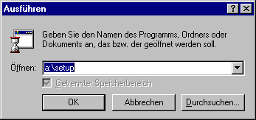

- Klicken Sie „OK", nun erscheint das Installationsprogramm mit dem Anfangsdialogfenster. Über den Schalter „Weiter“ können Sie zu den nächsten Dialogfenstern schalten und entsprechend den Vorgaben die Installation weiterführen. Mit dem Schalter „Abbrechen" können Sie die Installation beenden, allerdings müssen Sie dann zu einem späteren Zeitpunkt die Installation noch einmal vollständig ausführen.

5. Wenn Sie WINART Pflanzen im vorgegebenen Verzeichnis installieren wollen, klicken Sie auf den Schalter „Weiter“. Anschließend werden die Programmdateien auf die Festplatte kopiert. Danach wird WINDOWS neu gestartet, um einige Einstellungen am System vorzunehmen.

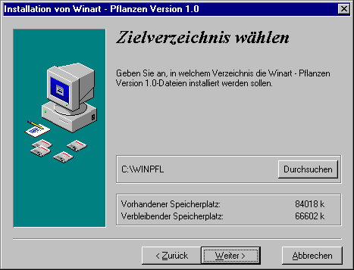

- Nach der Installation der Programmdateien müssen Sie die Karten auf Ihrer Festplatte installieren, daß heißt alle Karten (mit der Endung „.BMP“ einschließlich „00UEBER.BMP“ müssen vom entsprechenden Datenträger in das Verzeichnis C:\FARBKART kopiert werden. (Beachten Sie die Hinweise im Kapitel: „14.5 Einbindung eines anderen Kartensatzes“)

Installation von CD:

1. Legen Sie die CD-ROM in Ihr CD-ROM-Laufwerk ein.
2. Wählen Sie Ausführen aus dem Startmenü
- Geben Sie D:\SETUP ein
- Die Installation kann dann wie oben beschrieben weiter geführt werden.

3.3 Konfiguration des PC´s und Pfadeinstellungen

Achtung: Wichtiger Hinweis zur Konfiguration des PC´s

Haben Sie das Programm in ein anderes Verzeichnis installiert, muß die Pfadangabe in der Datei WINARTPF.INI im Hauptverzeichnis geändert werden.
Dazu öffnen Sie mit einem beliebigen Editor die Datei WNARTPF.INI und ändern die Eintragungen.
z.B.:
DataDir=D:\WINPFL

Wird diese Pfadangabe nicht geändert, kann es zu Problemen beim Arbeiten mit WINART Pflanzen kommen.
Grundsätzlich sollten Sie die vorgegebenen Einstellungen für die Verzeichnisse übernehmen, da speziell beim Ausdruck von Berichten Änderungen notwendig werden, um den Druck richtig ausführen zu können.
Nach ausgeführter Änderung ist der Rechner neu zu starten, um die geänderten Dateien zu aktivieren.

3.4 Programmstart

Öffnen Sie über das Windows Startmenü den Windows Programmanager. Bewegen Sie den Mauszeiger auf den Eintrag von WINARTPF Version 1.0. Der Inhalt der Programmgruppe wird angezeigt.

Klicken Sie auf das Symbol von WINARTPF, um das Programm zu starten.

4. Dateiverwaltung und Benamung

Bei der Installation wurden neben dem Programmverzeichnis noch fünf weitere Unterver-zeichnisse angelegt. Das Verzeichnis „DATEN“ enthält die Bestandsdateien, die bei der Datenerfassung von WINART Pflanzen angelegt und fortgeschrieben werden. Im Verzeichnis „INDEX“ werden alle Indexdateien abgelegt, die automatisch vom Programm erstellt werden und im Verzeichnis „REPORT“ sind die Vorlagen für die Reportausgabe abgelegt. Die bei der Konvertierung von WINART Pflanzen-Daten in das FLOREIN Format erzeugten Dateien, werden in das Verzeichnis „FLOR“ gespeichert. Im Verzeichnis „SCAN“ sind die vom Scanmodul erzeugten Bilddateien enthalten.
Wenn Sie Probleme mit dem Programm haben sollten, können Sie als erstes die Index-dateien löschen, um dadurch einen Neuaufbau der Indexe zu erzwingen. Für diesen Vorgang steht Ihnen auch der Menüpunkt „Datei/Reorganisieren“ zur Verfügung.

4.1 Dateinamenskonvention

Da mit dem Programm eine beliebige Anzahl von Bestandsdateien bearbeitet werden können, ist es erforderlich für die einzelnen Dateien bestimmte Benamungsregeln einzuhalten.
Der Aufbau eines Dateinamens für eine Bestandsdatei erfolgt nach folgendem Schema und wird durch WINART Pflanzen automatisiert:

1. Zeichen = Kennbuchstabe der Artgruppe
„F“ - Flechten
„G“ - Gefäßpflanzen
„M“ - Moose
2.-6. Zeichen = variabler Teil der durch den Bearbeiter festgelegt wird z. B. : „KOE97“
7.-12. Zeichen = wird durch das Programm angefügt „PK.DBF“

Jede Bestandsdatei setzt sich aus 5 DBF-Dateien zusammen.
Wird ein Datenaustausch vorgenommen, müssen die zusammengehörigen Dateien weitergegeben werden. Sonst kann nicht sichergestellt werden, daß die übergebenen Daten vollständig sind.

Zur Artengruppe Gefäßpflanzen gehören z.B.:

GKOE97PK.DBF - Datei für Punktdaten
GKOE97KO.DBF - Datei für Kopfdaten
GKOE97RA.DBF - Datei für Rasterdaten
GKOE97AD.DBF - Datei für Adressdaten
GKOE97RL.DBF - Datei für selbst angelegte Artreferenzdaten

4.2 Anmelden beim Programm

Um mit dem Programm zu arbeiten muß sich der Benutzer zu Beginn anmelden, d.h. nach dem Programmstart wird ein Dialogfenster angezeigt in dem ein Namenskürzel einzugeben ist.

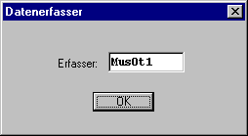

Sollte dieser Benutzer noch nicht vorhanden sein, wird nach Betätigen des Schalters „OK“ die Eingabemaske der Adressdatei aufgerufen und der Benutzer kann seine Daten dort nach Drücken des Schalters „Neu“ eingeben.

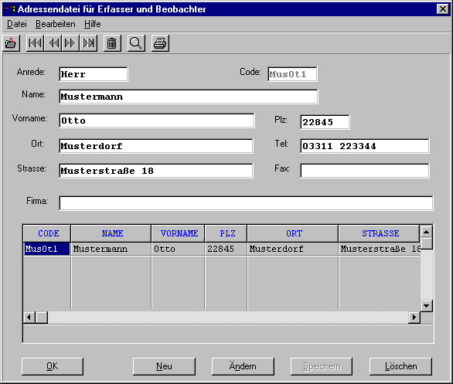

In dieser Adressdatei können später auch die Adressen der Beobachter eingetragen werden.
Das Namenskürzel wird automatisch vom Programm vergeben und besteht aus den ersten 3 Buchstaben des Nachnamens und den ersten beiden Buchstaben des Vornamens sowie einer fortlaufenden einstelligen Zahl oder einem Sonderzeichen.

In den Bestandsdateien werden dann nur die Namenskürzel benutzt, zum einen um den Beobachter zu erfassen und zum anderen um den Erfasser des Datensatzes zu kennzeichnen. Bei jeder Änderung eines Datensatzes wird der Erfasser aktualisiert und das jeweilige Tagesdatum geändert. Damit können später auch Rückschlüsse gezogen werden, wer den Datensatz bearbeitet hat.

4.3 Artgruppenauswahl

Mit dem Programm WINART Pflanzen werden drei Artgruppen verwaltet. Um eine bessere Handhabung der Bestandsdateien zu erreichen, kann im Programm jeweils nur mit einer Artgruppe gearbeitet werden.
Nach dem Start, wird durch das Programm automatisch die Artgruppe gewählt, die in den Voreinstellungen festgelegt wurde.

Über den Menüpunkt „Datei/Artgruppenauswahl“ haben Sie die Möglichkeit die Artgruppe zu wechseln, für die Sie Beobachtungen eingeben möchten.

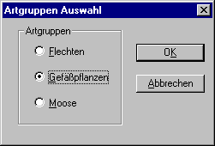

Durch Anklicken der entsprechenden Artgruppe wird diese aktiviert. Das heißt beim Aufruf des Dateiöffnungsdialogs von WINART Pflanzen, werden Ihnen nur die zu der eingestellten Artgruppe gehörenden Dateien zur Auswahl angezeigt. Weiterhin wird die entsprechende Referenzliste für diese Artgruppen zur Verfügung gestellt.

Da nach dem Programmstart immer die voreingestellte Artgruppe aktiviert wird, sollten Sie die von Ihnen am häufigsten bearbeitete Artgruppe über den Menüpunkt „Datei/Ein-stellungen/Voreinstellung“ festlegen.

4.4 Anlegen einer neuen Datei

Wenn Sie eine neue Bestandsdatei anlegen möchten, müssen Sie den Menüpunkt „Datei/Neu“ wählen.

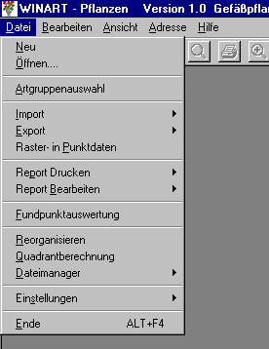

Es wird Ihnen ein Dialogfenster angezeigt, indem Sie den Namen der neuen Bestandsdatei eingeben müssen. Dazu wird in das Feld Dateiname nur der Stamm des neuen Datei-namens, bestehend aus fünf Zeichen eingeben. Der vollständige Dateiname wird dann durch das Programm ergänzt (z.B.: Sie geben als Stamm "KOE97" ein, dann wird für eine Datei der Artgruppe Gefäßpflanzen der Dateiname "GKOE97PK.DBF" vergeben).

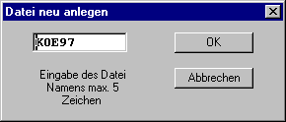

Über den Schalter „OK“ wird die Datei im Verzeichnis Daten angelegt, d.h. entsprechend der voreingestellten Artgruppe, werden die zugehörigen Dateien für die Artgruppe erzeugt.
Sie können über eine weitere Abfrage bestimmen, ob eine erweiterte Artreferenzliste zur normalen Artreferenzliste der neu erstellten Dateigruppe hinzugefügt werden soll.

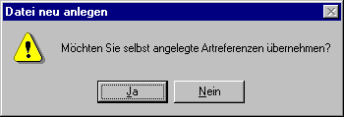

Dazu wird Ihnen eine Auswahlbox mit den im Verzeichnis „DATEN“ enthaltenen erweiterten Referenzlisten angezeigt.

Siehe Kapitel: „Bearbeiten der erweiterten Artreferenzliste“.

Wenn Sie jetzt die neue Datei bearbeiten möchten, öffnen Sie diese über den Menüpunkt „Datei/Öffnen“.
4.5 Öffnen einer Datei

Aus dem angezeigten Dialogfenster des Dateiöffnugsdialogs wählen Sie die gewünschte Datei aus. Es werden Ihnen nur Dateien angezeigt, die zu der aktuellen Artgruppe gehören.

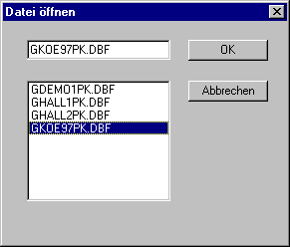

Sollten für die gewählte Bestandsdatei noch keine Indexe erstellt worden sein, so wird vom Programm, vor dem Öffnen der Datei die Indexierung durchgeführt. Während dieser Zeit wird Ihnen am Bildschirm ein Fortschrittsbalken angezeigt, der über den Stand der Indexierung informiert.
An dieser Stelle oder auch während das Programm läuft kann es vorkommen, daß Sie weitere Fortschrittsbalken angezeigt bekommen, als Hinweis, daß in der Zwischenzeit ein Index für eine bestimmte Datei neu aufgebaut wird.

4.6 Symbolleiste für die Datensatzbearbeitung

Mit der unterhalb der Menüleiste befindlichen Symbolleistenschaltfläche können einige Funktionen, die auch in der Menüleiste enthalten sind, schneller benutzt werden.
Dazu gehören die Funktionen zur Datensatzpositionierung, daß Umschalten zwischen Masken- und Tabellenansicht, daß Löschen von Datensätzen, der Aufruf der Suche-funktion, und das Umschalten des Kartensatzes.

Datei schließen

Erster Datensatz

Vorhergehender Datensatz

Nächster Datensatz

Letzter Datensatz

Umschalten in die Maskenansicht (nur im Tabellenmodus aktiv)

Umschalten in die Tabellenansicht

aktuellen Datensatz löschen

Suchen

Drucken des aktuellen Datensatz

Komplexe Suche

1. Kartensatz

2. Kartensatz

3. Kartensatz

Fundpunktauswertung

4.7 Umschalten zwischen den verschiedenen Eingabemasken

Mit dem Programm WINART Pflanzen können Daten auf verschiedene Art erfaßt werden. Die eine Methode bezieht sich auf Daten mit punktgenauer Angabe des Fundortes und wird in der Maske mit der Laschenüberschrift „Punktdatenerfassung“ bearbeitet.
Die zweite Methode dient der Erfassung von Rasterfeldbezogenen Daten, wobei eine größere Anzahl von Arten jeweils einem Fundpunkt/Gebiet zugeordnet wird. Für diese Eingabeform steht zur Erfassung der Fundortdaten die Maske mit der Laschenüberschrift „Kopfdaten für Rastererfassung“ zur Verfügung. Die Erfassung der jeweiligen Pflanzenarten erfolgt dann in der Maske „Rasterdaten“.

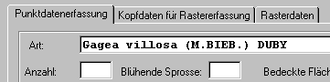

Die Umschaltung zwischen den Laschenfenstern ist nur möglich im Anzeigemodus, in dem man mit der Maus die entsprechende Lasche der Maske anklickt.

5. Bearbeitung von Datensätzen in den Eingabemasken

5.1 Anfügen und Ändern von Datensätzen
Da die Erfassung von Daten als Punkterfassung oder als Rastererfassung erfolgen kann wird die Vorgehensweise nachfolgend separat beschrieben. Die Hilfsmittel zur schnelleren Bearbeitung bei der Datensatzeingabe werden dann in den anschließenden Kapiteln aufgezeigt.
5.1.1 Anfügen von neuen Datensätzen in der Punktdatenerfassung

Nach dem Öffnen einer Datei befindet sich das Eingabefenster im Anzeigemodus. Sie können noch keine Eingabe tätigen.
Der Anfügemodus kann über den Schalter „Neu" aktiviert werden. Sie erhalten als erstes einen leeren Datensatz.
Die Eingaben in den einzelnen Feldern werden durch entsprechende Hinweistexte in der Statuszeile (untere Bildschirmzeile) unterstützt.
Sie sind nicht an eine bestimmte Abarbeitungsreihenfolge bei der Eingabe in die Felder gebunden, sondern können mit der Maus das jeweilige Feld für die Eingabe aktivieren.
Natürlich ist es auch möglich und sinnvoll alle Felder nacheinander zu bearbeiten, und die Eingabe jeweils mit der ENTER Taste zu beenden, um ins nächste Feld zu gelangen.

Für die folgenden Felder sind Referenzlisten im Programm enthalten:

Art Artnamen Referenzliste
Anzahl Anzahl Häufigkeitsstufen
Blühende Sprosse Häufigkeitsstufen
Bedeckte Fläche Quadratmeterangabe
Status Spezifizierung des Status
Beobachter Adressdatei der Beobachter/Erfasser
Ortsname Ortsreferenzliste (Aufruf mit „F2“) oder Gemeindereferenzliste („F3“)
Landkreis KFZ-Kennzeichen des Landkreises
Toleranz Toleranz Spezifizierung
Biotop Angabe der Biotopart
Schutzgebiet Angabe der Schutzgebietskategorie
Quelle Quelle der Information

Die Eingaben in diese Felder werden mit den Inhalten der Referenzliste verglichen, wenn Sie das Eingabefeld mit der ENTER Taste verlassen oder mit der Maus ein anderes Feld aktivieren. Werden Fehler festgestellt, wird in einem Dialogfenster die Referenzliste zur Korrektur angezeigt.
Wollen Sie einen Wert eingeben, der nicht in der Referenzliste enthalten ist und verhindern das die Referenzliste zum Vergleich geöffnet wird, verlassen Sie das Eingabefeld mit der Pfeiltaste ⬇.

Siehe Kapitel: „Benutzung der Referenzlisten am Beispiel der Artreferenzliste“

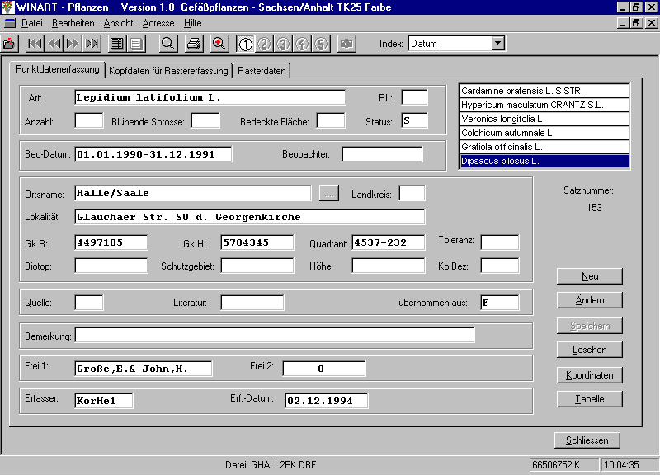

5.1.2 Anfügen von neuen Datensätzen in der Kopfdatenerfassung

Für die Erfassung von quadrantenbezogenen Rasterdaten ist es als erstes notwendig einen Kopfdatensatz für das Beobachtungsgebiet anzulegen.

Dieser Kopfdatensatz wird über eine Gebietsnummer identifiziert. Diese Gebietsnummer besteht aus einer 10 stelligen Zahl und wird erst beim Abspeichern des Datensatzes berechnet und in das Feld „Gebiet“ eingetragen.
Die ersten vier Stellen entsprechen dem Meßtischblatt, weitere 3 Stellen enthalten den Quadranten (bzw. einen Viertel- oder Sechzehntel-Quadranten). Die letzten 3 Stellen werden vom Programm automatisch als Zählnummer vergeben, wenn ein Gebiet mehrmals begangen wird und in der aktuellen Bestandsdatei schon erfaßt ist.
Die Bearbeitung des Feldes „Gebiet“ per Hand ist nicht möglich.

Für die Ermittlung der Gebietsnummer ist es notwendig das Meßtischblatt und den Quadranten des Beobachtungsgebietes zu kennen.
Der Quadrant kann automatisch über die Koordinatenerfassung ermittelt werden, wenn nach dem Betätigen des Schalter „Neu“ ein leerer Datensatz angefordert und anschließend über den Schalter „Koordinaten“ die Koordinatenerfassung aktiviert wurde. Dabei wird aus den über die Koordinatenerfassung festgelegten Gauß-Krüger-Koordinaten das Meßtischblatt und der Rasterquadrant-Mittelpunkt, in Abhängigkeit von der eingestellten Erfassungsmethode, berechnet und in die Dateimaske übernommen.

Wenn Sie das Feld „Quadrant“ von Hand ausfüllen, wird über die 3-stellige Quadranten-kennung die Erfassungsmethode ermittelt.
Abschließend wird dann beim Speichern des Datensatzes die Mittelpunktskoordinate des Rasterquadranten berechnet und eingetragen. Bei der manuellen Eingabe des Quadranten ist keine punktgenaue Erfassung möglich.
Das Einstellen der Erfassungsmethode kann über eine Auswahlbox erfolgen. Die dabei festgelegte Erfassungsmethode bestimmt dann in der Koordinatenerfassung, in welcher Abstufung der Rasterquadrant zu ermitteln ist.

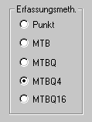

Die Einstellungen haben folgende Bedeutung:

Erfassungsmeth. Kürzel im Feld Erf.-Meth Koordinaten
Punkt P Punktgenaue Koordinaten
MTB M Meßtischblatt-Mittelpunkt
MTBQ Q Quadrant-Mittelpunkt
MTBQ4 V Viertelquadrant-Mittelpunkt
MTBQ16 S Sechzehntelquadrant-Mittelpunkt

Die als letztes eingestellte Erfassungsmethode wird beim Beenden des Programmes automatisch gespeichert, so daß Sie nach erneutem Programmstart diese Methode als Voreinstellung erhalten.

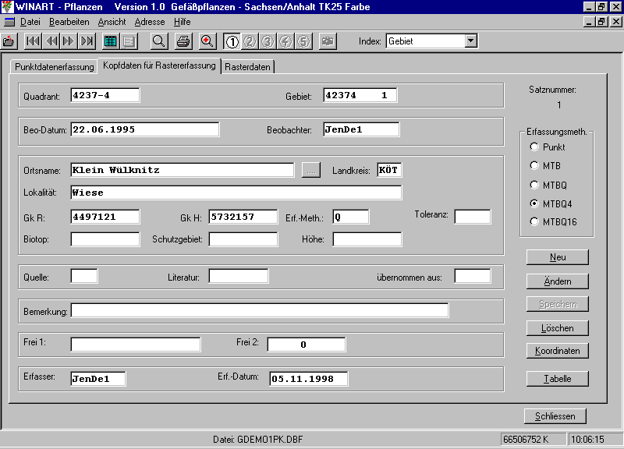

Die Bearbeitung der anderen Eingabefelder erfolgt analog der Beschreibung im vorangegangenen Kapitel.
Für die folgenden Felder steht wieder jeweils eine Referenzliste zur Eingabeunterstützung zur Verfügung:

Beobachter Adressdatei der Beobachter/Erfasser
Ortsname Ortsreferenzliste („F2“) / Gemeindereferenzliste („F3“)
Landkreis KFZ-Kennzeichen des Landkreises
Toleranz Toleranz Spezifizierung
Biotop Angabe der Biotopart
Schutzgebiet Angabe der Schutzgebietskategorie
Quelle Quelle der Information

5.1.3 Anfügen von neuen Datensätzen in der Rasterdatenerfassung

Die Eingabe von Arten in der Rasterdatenerfassung ist erst möglich, wenn für das zu bearbeitende Gebiet ein Kopfdatensatz angelegt wurde.

Besteht für das Gebiet schon ein Kopfdatensatz, muß dieser in der Kopfdatenmaske eingestellt werden. Dann kann durch Anklicken der Lasche „Rasterdaten“ die Maske zur Eingabe der Arten aktiviert werden.

Die Maske für die Rasterdateneingabe besteht hauptsächlich aus zwei Tabellen. In der linken Tabelle wird die gespeicherte Artenliste des Gebietes angezeigt.
Über die rechte Tabelle können Sie die Arten zur Eingabe auswählen, die in dem jeweiligen Gebiet gefunden wurden.

Es steht außer der Artreferenzliste, die auch für die Eingabe der Punktdaten benutzt werden kann, eine weitere Kurzartenliste ( identisch mit der Scanliste „Inventarliste für die Gefäßpflanzen-Kartierung Sachsen-Anhalt“) zur Verfügung.

Beim Aufruf der Rasterdatenmaske ist automatisch die Scanliste voreingestellt.

Wenn Sie mit der Hauptartenreferenzliste arbeiten möchten, müssen Sie erst in die rechte Tabelle klicken, um diese zu aktivieren. Dann wird der Schalter „Artenliste wechseln“ freigegeben und Sie können diesen anklicken, um dadurch die Artenliste umzuschalten.

Die Übernahme von Arten in die linke Tabelle erfolgt, durch Doppelklicken auf die gewünschte Art oder indem Sie die Art mit einem einfachen Anklicken markieren und dann mit der Taste „ENTER“ übernehmen.

Bei der Auswahl einer Art können Sie zum schnelleren Navigieren die seitlichen Rollbalken benutzen oder Sie geben die Anfangsbuchstaben der gesuchten Art ein. Dadurch wird die interne Suchfunktion aktiviert und der Tabelleninhalt wird verschoben.

Durch das Programm wird vor der Übernahme einer Art in die Rasterdatei geprüft, ob diese schon enthalten ist. Sollte die Art schon angefügt sein, wird ein Hinweistext angezeigt und diese Art nicht übernommen. Damit werden Mehrfacheingaben der gleichen Art verhindert.

Wenn Sie eine Art versehentlich übernommen haben, können Sie diese über den Schalter „Löschen“ wieder entfernen.
Damit Sie den Schalter „Löschen“ benutzen können, müssen Sie zuerst die linke Tabelle aktivieren in dem Sie auf die Spaltenüberschrift der Tabelle klicken.
Sie können an der blauen Spaltenüberschrift erkennen, ob die Tabelle aktiviert ist.
Die Indexumschaltung in der Menüleiste bezieht sich nur auf die linke Tabelle mit den Rasterdaten.
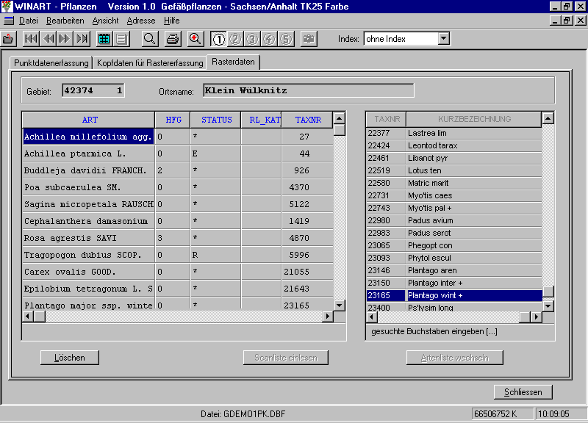

Für die Spalten „HFG“ (Häufigkeit) und „STATUS“ stehen jeweils Referenzlisten zur Verfügung, die aktiviert werden, wenn Sie mit der Maus in die Spalte klicken oder eine markierte Zelle mit der ENTER-Taste öffnen.

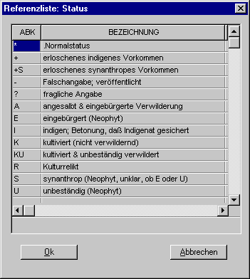

Sie können aus der Referenzliste die gewünschte Eintragung auswählen und durch Doppelklick oder über den Schalter „OK“ den Inhalt in die Tabelle übernehmen.
Standardmäßig werden bei der Übernahme einer Art für die Häufigkeit „0“ (keine Angabe) und für den Status „*“ (Normalstatus) vergeben.

5.2 Datensatzstruktur und Feldbeschreibung

Da die Bezeichnungen der Eingabefelder in der Bildschirmmaske teilweise von den dazu-gehörigen Bezeichnungen der Datenbankfelder abweichen, werden immer jeweils beide Bezeichnungen aufgeführt, um die Orientierung zu erleichtern.

5.2.1 Datensatzstruktur und Feldbeschreibung der Punktdatenerfassung

Maskenbezeichnung: Art
Maskenfeld: C40
Der Artname kann in verschiedener Form als vollständiger Name oder als Teilstring des Namens eingegeben werden. Das Programm führt verschiedene Prüfungen durch. Tritt ein Fehler auf (z. B. Artname falsch geschrieben), so wird ein Fenster mit der Artreferenzliste zur Korrektur geöffnet. Dort sind alle Artnamen und deren wissenschaftliche Bezeichnung anwählbar, um sie in die Datenbank zu übernehmen.

Maskenbezeichnung: RL
Datenbankfeld: RL_KAT, C1
Bei der Eingabe eines Artnamen wird die Rote Liste Kategorie automatisch aus der Art-referenzliste übernommen. Das Feld kann durch den Benutzer nicht bearbeitet werden.

Maskenbezeichnung: Anzahl
Datenbankfeld: ANZAHL, C3
In diesem Feld wird eine Häufigkeitsabstufung eingegeben, die der Anzahl der Pflanzen einer Beobachtung entspricht. Dieser Wert kann über eine Referenzliste gewählt werden.

Maskenbezeichnung: Blühende Sprosse
Datenbankfeld: BLUE_SPRO, C3
In diesem Feld wird eine Häufigkeitsabstufung eingegeben, die der Anzahl der blühenden Sprossen der Pflanze entspricht. Dieser Wert kann über eine Referenzliste gewählt werden.

Maskenbezeichnung: Bedeckte Fläche
Datenbankfeld: BED_FLAE, C3
In diesem Feld wird eine Flächenabstufung eingegeben, die der Größe der bedeckten Fläche der Art entspricht. Dieser Wert kann über eine Referenzliste gewählt werden.

Maskenbezeichnung: Status
Datenbankfeld: ZUSTAND, C3
In dem Feld erfolgt die Eingabe des Status. Der Referenzwert kann aus der dazugehörigen Referenzliste gewählt werden.

Maskenbezeichnung: Beo.-Datum
Datenbankfeld: BEO_DATUM, C21
In diesem Feld erfolgt die Eingabe des Datums der Beobachtung. Es ist auch möglich einen Datumsbereich einzugeben, z.B. "01.01.1993-30.03.1993".

Maskenbezeichnung: Beobachter
Datenbankfeld: BEOBACHT, C6
Hier kann aus der Adressreferenzliste das Adresskürzel des Beobachters ausgewählt werden.
Maskenbezeichnung: Ortsname
Datenbankfeld: ORTSNAME, C35
Im Feld Ortsname wird der Ort (Dorf, Stadt oder Stadtteil) eingetragen, der dem Beobachtungspunkt am nächsten gelegen ist.

Um häufig wiederkehrende Ortsangaben schnell editieren zu können, wurde dem Feld "ORTSNAME" eine Ortsreferenzdatei und eine Gemeindereferenzliste hinterlegt. Die Ortsreferenzdatei enthält aber nicht nur die Angabe des Ortsnamen, sondern auch die komplette Vorbelegungsmöglichkeit für alle Datenbankfelder in denen ein Ortsbezug abgespeichert werden kann.
Siehe Kapitel „Referenzlisten für das Feld Ortsname“

Maskenbezeichnung: Lokalität
Datenbankfeld: ORTLOKAL, C50
Hier wird der genaue Beobachtungsort eingegeben.

Maskenbezeichnung: Landkreis
Datenbankfeld: KREIS, C3
Eingabe des Kreises (Fahrzeugkennzeichen) in dem sich der Beobachtungsort befindet.

Maskenbezeichnung: GK-R und GK-H (Gauß-Krüger Koordinaten)
Datenbankfeld: GK_R, N7 und GK_H, N7
In diese Felder werden die Gauß-Krüger Koordinaten übernommen, die über den Kartenteil, Schalter „Koordinaten“, mit Hilfe gescannter Karten des Landes Sachsen-Anhalt bestimmt werden.
Maskenbezeichnung: Quadrant
Datenbankfeld: QUADR, C7
In diesem Feld erfolgt eine automatische Berechnung des MTB-Blattes bzw. des MTB-Quadranten aus den eingegebenen GK-Koordinaten.
Für bestimmte Anwendungsfälle ist es auch möglich den berechneten Quadrant zu überschreiben.
Maskenbezeichnung: Toleranz
Datenbankfeld: TOLERANZ, C4
Zur Ergänzung der Genauigkeit der Gauß-Krüger Koordinate dient das Feld Toleranz. Hier wird die Genauigkeit der Beobachtung eingetragen, d. h. ob der erfaßte Punkt der genaue Beobachtungspunkt ist oder ob um diesen Punkt herum ein Kreis mit einem bestimmtem Radius gezogen werden muß, in dem die Beobachtung erfolgt ist. Anders gesagt, die Beobachtung liegt z.B. innerhalb eines Kreises mit dem Radius von 100 Metern. Die erfaßte Gauß-Krüger Koordinate ist der Mittelpunkt dieses Kreises.
Alternativ kann die geographische Unschärfe eingegeben werden.

Maskenbezeichnung: Biotop
Datenbankfeld: BIOTOP, C9
Hier erfolgt die Eingabe des Biotopschlüssels ebenfalls mit Hilfe einer Referenzliste.

Maskenbezeichnung: Schutzgebiet
Datenbankfeld: SCHU_GEB, C10
In diesem Feld wird die entsprechende Schutzgebietskategorie z. B. "NSG" eingetragen.
Für die Eingabe steht eine Referenzliste zur Verfügung.

Maskenbezeichnung: Höhe
Datenbankfeld: HOEHE, C9
Hier kann man die Höhe oder den Höhenbereich des Beobachtungspunktes über NN in Metern eingeben.
Maskenbezeichnung: Ko Bez
Datenbankfeld: KO_BEZ, C1
Anzeige des Kürzels der verwendeten Erfassungsmethode durch das Programm. Dieses Feld kann nicht bearbeitet werden.

Maskenbezeichnung: Quelle
Datenbankfeld: QUELLE, C2
Um die Nachweisart zu spezifizieren, können Eingaben in diesem Feld erfolgen (z. B. ob es sich um Tagebuchaufzeichnungen, Sammlungsmaterial, Kartierungsmaterial etc. handelt). Mögliche Eintragungen sind aus der zugehörigen Referenzliste zu entnehmen.

Maskenbezeichnung: Literatur
Datenbankfeld: LIT, C6
In dem Feld erfolgt die Eingabe einer Literaturquelle, wenn erforderlich.

Maskenbezeichnung: übernommen aus
Datenbankfeld: FLAG, C1
Hier wird durch das Programm ein Kürzel vergeben, wenn der Datensatz aus einer anderen Datenquelle übernommen wurde.
F – Florein, A – Artdat alte Version, R – konvertiert aus Winart-Rasterdaten

Maskenbezeichnung: Bemerkung
Datenbankfeld: BEMERKUNG, C60
In diesem Feld können spezielle Bemerkungen zur Beobachtung eingetragen werden. Maximal 60 Zeichen lang.

Maskenbezeichnung: Frei1
Datenbankfeld: FREI1, C20
Feld für freie Texteingabe

Maskenbezeichnung: Frei2
Datenbankfeld: FREI2, N6
Feld für freie numerische Eingabe

Maskenbezeichnung: Erfasser
Datenbankfeld: ERFNAME, C6
Adresskürzel des Erfassers des Datensatzes, wird automatisch durch das Programm vergeben entsprechend der Anmeldung des Datenerfassers.

Maskenbezeichnung: Erf.-Datum
Datenbankfeld: ERFDATUM, D8
Datum der Eingabe bzw. der letzten Änderung des Datensatzes. Wird automatisch durch das Programm vergeben.

Die folgenden Felder werden nicht in der Eingabemaske angezeigt und dienen hauptsächlich programminternen Aufgaben:

Datenbankfeld: GEBIET, C10
Enthält eine Gebietsnummer, die aus den Koordinaten bzw. dem Quadranten ermittelt wird.

Datenbankfeld: TAXNR, C5
Enthält die Taxanomische Nummer der erfaßten Pflanzenart (FLOREIN-Taxnummer). Diese wird aus der Artreferenzliste übernommen.

Datenbankfeld: SYN, C2
Enthält die Synonymnummer der erfaßten Pflanzenart. Diese wird aus der Artreferenzliste übernommen.

Datenbankfeld: MARKE, C1
Wird für programminterne Zwecke benötigt

Datenbankfeld: WEITERGABE, C1
Wird für programminterne Zwecke benötigt

Datenbankfeld: SENS, C1
Wird für programminterne Zwecke benötigt

Datenbankfeld: KONTROLLE, C1
Wird für programminterne Zwecke benötigt

5.2.2 Datensatzstruktur und Feldbeschreibung der Kopfdatensatzerfassung

Maskenbezeichnung: Quadrant
Datenbankfeld: QUADR, C7
In diesem Feld erfolgt eine automatische Berechnung des MTB-Blattes bzw. des MTB-Quadranten, aus den in der Koordinatenerfassung ermittelten GK-Koordinaten.
Für bestimmte Anwendungsfälle ist es auch möglich den Quadrant per Hand einzugeben.

Maskenbezeichnung: Gebiet
Datenbankfeld: GEBIET, C10
Enthält eine Gebietsnummer die aus den Koordinaten bzw. dem Quadranten ermittelt wird.
Dieses Feld kann nicht per Hand bearbeitet werden.

Maskenbezeichnung: Beo.-Datum
Datenbankfeld: BEO_DATUM, D8
In dem Feld erfolgt die Eingabe des Datums der Beobachtung. Es ist möglich einen Datumsbereich einzugeben, z.B. "01.01.1993-30.03.1993".

Maskenbezeichnung: Beobachter
Datenbankfeld: BEOBACHT, C6
Hier kann aus der Adressreferenzliste das Adresskürzel des Beobachters ausgewählt werden.

Maskenbezeichnung: Ortsname
Datenbankfeld: ORTSNAME, C35
Im Feld Ortsname wird der Ort (Dorf, Stadt oder Stadtteil) eingetragen, der dem Beobachtungspunkt am nächsten gelegen ist.

Um häufig wiederkehrende Ortsangaben schnell editieren zu können, wurde dem Feld "ORTSNAME" eine Ortsreferenzdatei und eine Gemeindereferenzliste hinterlegt. Die Ortsreferenzdatei enthält aber nicht nur die Angabe des Ortsnamen, sondern auch die komplette Vorbelegungsmöglichkeit für alle Datenbankfelder in denen ein Ortsbezug abgespeichert werden kann.
Siehe Kapitel „Referenzlisten für das Feld Ortsname“

Maskenbezeichnung: Lokalität
Datenbankfeld: ORTLOKAL, C50
Hier wird der genaue Beobachtungsort eingegeben.

Maskenbezeichnung: Landkreis
Datenbankfeld: KREIS, C3
Eingabe des Kreises (Fahrzeugkennzeichen) in dem sich der Beobachtungsort befindet.

Maskenbezeichnung: GK-R und GK-H (Gauß-Krüger Koordinaten)
Datenbankfeld: GK_R, N7 und GK_H, N7
In diese Felder werden die Gauß-Krüger Koordinaten übernommen, die über den Kartenteil, Schalter „Koordinaten“, mit Hilfe gescannter Karten des Landes Sachsen-Anhalt bestimmt wurden.

Maskenbezeichnung: Erf.-Meth.
Datenbankfeld: KO_BEZ, C1
Kürzel der verwendeten Erfassungsmethode, kann über die Auswahlbox „Erfassungsmeth.“ eingestellt werden und bestimmt die Größe des zu verwendenden Rasterquadranten.
Maskenbezeichnung: Toleranz
Datenbankfeld: TOLERANZ, C4
Zur Ergänzung der Genauigkeit der Gauß-Krüger Koordinate dient das Feld Toleranz. Hier wird die Genauigkeit der Beobachtung eingetragen, d. h. ob der erfaßte Punkt der genaue Beobachtungspunkt ist oder ob, um diesen Punkt herum ein Kreis mit einem bestimmtem Radius gezogen werden muß, in dem die Beobachtung erfolgt ist. Anders gesagt, die Beobachtung liegt z.B. innerhalb eines Kreises mit dem Radius von 100 Metern. Die erfaßte Gauß-Krüger Koordinate ist der Mittelpunkt dieses Kreises.
Alternativ kann die geographische Unschärfe eingegeben werden.
Das Festlegen einer Toleranz ist nur bei einer Punkterfassung sinnvoll.

Maskenbezeichnung: Biotop
Datenbankfeld: BIOTOP, C9
Hier erfolgt die Eingabe des Biotopschlüssels ebenfalls mit Hilfe einer Referenzliste.

Maskenbezeichnung: Schutzgebiet
Datenbankfeld: SCHU_GEB, C10
In diesem Feld ist der entsprechende Schutzgebietsstatus z. B. "NSG" einzutragen.
Für die Eingabe steht eine Referenzliste zur Verfügung.

Maskenbezeichnung: Höhe
Datenbankfeld: HOEHE, C9
Hier kann man die Höhe oder den Höhenbereich des Beobachtungspunktes über NN in Metern eingeben.

Maskenbezeichnung: Quelle
Datenbankfeld: QUELLE, C2
Um die Nachweisart zu spezifizieren, können Eingaben in diesem Feld erfolgen (z. B. ob es sich um Tagebuchaufzeichnungen, Sammlungsmaterial, Kartierungsmaterial etc. handelt). Mögliche Eintragungen sind aus der zugehörigen Referenzliste zu entnehmen.

Maskenbezeichnung: Literatur
Datenbankfeld: LIT, C6
In dem Feld erfolgt die Eingabe einer Literaturquelle, wenn erforderlich.

Maskenbezeichnung: übernommen aus
Datenbankfeld: FLAG, C1
Hier wird durch das Programm ein Kürzel vergeben, wenn der Datensatz aus einer anderen Datenquelle übernommen wurde.
F – Florein, A – Artdat alte Version

Maskenbezeichnung: Bemerkung
Datenbankfeld: BEMERKUNG, C60
In diesem Feld können spezielle Bemerkungen zur Beobachtung eingetragen werden. Maximal 60 Zeichen lang.

Maskenbezeichnung: Frei1
Datenbankfeld: FREI1, C20
Feld für frei Texteingabe

Maskenbezeichnung: Frei2
Maskenfeld: FREI2, N6
Feld für freie numerische Eingabe

Maskenbezeichnung: Erfasser
Datenbankfeld: ERFNAME, C6
Adresskürzel des Erfassers des Datensatzes, wird automatisch durch das Programm vergeben.

Maskenbezeichnung: Erf.-Datum
Datenbankfeld: ERFDATUM, D8
Datum der Eingabe bzw. der letzten Änderung des Datensatzes, wird automatisch durch das Programm vergeben.

Die folgenden Felder werden nicht in der Eingabemaske angezeigt und dienen hauptsächlich programminternen Aufgaben:

Datenbankfeld: WEITERGABE, C1
Wird für programminterne Zwecke benötigt

Datenbankfeld: SENS, C1
Wird für programminterne Zwecke benötigt

Datenbankfeld: KONTROLLE, C1
Wird für programminterne Zwecke benötigt

5.2.3 Datensatzstruktur und Feldbeschreibung der Rasterartendatenerfassung
(Artenliste pro Rasterfeld)

Maskenbezeichnung: Gebiet
Datenbankfeld: GEBIET, C10
Enthält die Gebietsnummer, die aus den Koordinaten bzw. dem Quadranten in der Kopfdatei ermittelt wurde. Dieses Feld kann nicht per Hand bearbeitet werden.

Maskenbezeichnung: Art
Maskenfeld: C40
Der Artname kann aus der Scanliste oder der Artreferenzliste ausgewählt und übernommen werden. Jede Art wird nur einmal pro Beobachtungsgebiet (Rasterfeld) erfaßt.

Maskenbezeichnung: HFG
Datenbankfeld: HAEUFIG, C1
In dem Feld erfolgt die Eingabe der Häufigkeit. Ein symbolischer Wert kann aus der dazugehörige Referenzliste gewählt werden. Diese enthält die Beschreibung zu jedem symbolischen Wert und wird bei fehlerhafter Eingabe eingeblendet.

Maskenbezeichnung: Status
Datenbankfeld: ZUSTAND, C3
In dem Feld erfolgt die Eingabe des Status. Ein entsprechender Wert kann aus der dazugehörige Referenzliste gewählt werden. Diese enthält die Beschreibung zu jedem Wert und wird bei fehlerhafter Eingabe eingeblendet.

Maskenbezeichnung: RL
Datenbankfeld: RL_KAT, C1
Bei der Eingabe eines Artnamen wird die Rote Liste Kategorie automatisch aus der Art-referenzliste übernommen. Das Feld kann durch den Benutzer nicht bearbeitet werden.

Maskenbezeichnung: TAXNR
Datenbankfeld: TAXNR, C5
Enthält die Taxanomische Nummer der erfaßten Pflanzenart. Diese wird aus der Artreferenzliste übernommen.

Datenbankfeld: SYN, C2
Enthält die Synonym Nummer der erfaßten Pflanzenart. Diese wird aus der Artreferenzliste übernommen.

Datenbankfeld: MARKE, C1
Wird für programminterne Zwecke benötigt

Datenbankfeld: FLAG, C1
Wird für programminterne Zwecke benötigt
5.3 Speichern des Datensatzes

Die Bearbeitung des Datensatzes kann jederzeit durch Speichern oder Abbrechen beendet werden. Dazu können Sie die Schalter „Speichern“ oder „Abbrechen“ am rechten Fensterrand benutzen. Oder Sie rufen das „Speichern/Abbruch-Menü“ mit Hilfe der rechten Maustaste an beliebiger Stelle im Eingabefenster auf. Sie müssen aber darauf achten, daß Sie mit der rechten Maustaste nicht direkt in ein Feld klicken, weil an diesen Stellen das Speichermenü nicht zur Verfügung steht.

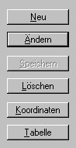 | 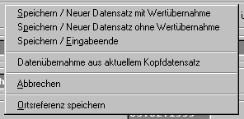

Mit dem „Speichern/Abbruch-Menü“ haben Sie die Möglichkeit die Eingaben von mehreren Beobachtungen zu beschleunigen.

Mit dem Punkt „Speichern/Neuer Datensatz mit Wertübernahme“ haben Sie die Möglichkeit Feldinhalte aus dem gerade bearbeiteten Datensatz in den neuen Datensatz zu über-nehmen. Die Übernahme der Feldinhalte ist abhängig von den Voreinstellungen, die im Menüpunkt „Datei/Einstellungen/Feldauswahl“ ausgeführt wurden.
Siehe Kapitel: „Einstellungen“

Wollen Sie zur weiteren Eingabe nur einen leeren Datensatz haben, klicken Sie den Punkt „Speichern/Neuer Datensatz ohne Wertübernahme“ an.

Für eine schnelle Speicherung der Eingabe können die beiden beschriebenen Menüpunkte auch über folgende Funktionstasten benutzt werden, wenn sich der Cursor in einem Eingabefeld befindet!

„F11“ - „Speichern/Neuer Datensatz ohne Wertübernahme“
„F12“ - „Speichern/Neuer Datensatz mit Wertübernahme“

Ein normales Beenden ist mit dem Punkt „Speichern/Eingabeende“ möglich. Sie befinden sich danach wieder im Anzeigemodus.

Die Bearbeitung des aktuellen Datensatz kann über „Abbrechen“ beendet werden, ohne daß die Änderungen oder der neu eingegebene Datensatz abgespeichert wird.

Abhängig davon, ob Sie in der Punktdatenerfassung oder in der Kopfdatenerfassung arbeiten, können Sie jeweils aus der anderen Erfassungsmethode Teile des gerade aktuellen Datensatzes übernehmen. Dazu wählen Sie aus dem „Speichern/Abbruch-Menü“ entweder den Punkt „Datenübernahme aus aktuellem Kopfdatensatz“ oder „Datenübernahme aus aktuellem Punktdatensatz“ .

Der letzte Menüpunkt „Ortsreferenz speichern“ ist speziell für die Erweiterung der Orts-referenzliste gedacht.
Siehe Kapitel: „Referenzlisten für das Feld Ortsname“
5.4 Ändern von Datensätzen

Mit Hilfe der Positionierungsbuttons können Sie den zu bearbeitenden Datensatz anzeigen. Eine weitere Möglichkeit den gewünschten, zu ändernden Datensatz auf den Bildschirm zu positionieren, besteht in der Verwendung der Suchefunktion.
Über den Schalter „Ändern“ können Sie den Änderungsmodus aktivieren und den aktuellen Datensatz bearbeiten.
Die Funktionsweise des Programms ist beim Ändern von Datensätze analog dem Anfügen von neuen Datensätzen.

5.5 Benutzung der Referenzlisten am Beispiel der Artreferenzliste

Für eine Reihe von Feldern stehen als Eingabehilfe Referenzlisten zur Verfügung. Diese werden eingeblendet, wenn in einem Feld mit Referenzliste ein Wert eingegeben wurde zu dem es in der Referenzliste keine Entsprechung gibt, oder wenn diese Eingabe falsch geschrieben wurde.
In der Abbildung sehen Sie das Dialogfenster mit der Referenzliste für die Arten.
Haben Sie nicht den vollständigen Namen der Art oder die richtige Schreibweise eingegeben, springt der Satzzeiger an den nächsten Datensatz dessen Inhalt dem eingegebenen Begriff in der Suchreihenfolge folgt.
Die Spalte mit der roten Einfärbung besitzt den Index, d.h. nach dieser Spalte ist die Referenzliste sortiert. Möchten Sie eine andere Sortierreihenfolge, können Sie diese über den Schalter „Index:......“ am unteren Rand des Dialogfensters umschalten.

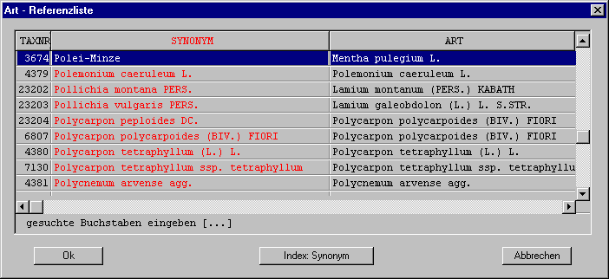

Bei einer fehlerhaften Eingabe wird vom Programm automatisch der Index aus das Feld „SYNONYM“ gesetzt und die Referenzliste dann im Tabellenmodus angezeigt.

Schnelle Arteingabemöglichkeit:

Wenn Sie jeweils die ersten 3 Buchstaben der wissenschaftlichen Bezeichnung für GATTUNG und EPIT einer Art eingeben z.B.: „Men pul“, wird der Index auf GATTUNG+ EPIT eingestellt und die Art „Mentha pulegium L.“ in der Referenzliste angezeigt.
Sollte noch nicht der richtige Datensatz angezeigt sein, können Sie mit den Pfeiltasten oder mit der Maus und den seitlichen Rollbalken durch die Referenzliste blättern.

Um die gewählte Art in die WINART Pflanzen Datei zu übernehmen, doppelklicken Sie auf die Art oder betätigen Sie den Schalter „OK“. Vom Programm wird dann der ARTNAME, die TAXNR und die Rote-Liste-Kategorie in die Datenbank übernommen.

Analog zu dieser Vorgehensweise arbeiten die Referenzlisten für folgende Eingabefelder:

Anzahl Anzahl Häufigkeitsstufen
Blühende Sprosse Häufigkeitsstufen
Bedeckte Fläche Flächenangaben
Status Spezifizierung des Status
Landkreis KFZ-Kennzeichen des Landkreises
Biotop Angabe der Biotopart
Schutzgebiet Angabe der Schutzgebietskategorie
Quelle Quelle der Information

Beim Ändern von Datensätzen kann es vorkommen, daß die zu einem Feld gehörige Referenzliste nicht geöffnet wird, wenn dieses Feld schon eine korrekte Eingabe besitzt. Deshalb können Sie in den Feldern mit Referenzliste, diese über die Funktionstaste „F2“ unabhängig vom Feldinhalt öffnen.
Wenn Sie die Auswahl aus einer Referenzliste über den Schalter „Abbrechen“ oder die „ESC“ Taste abbrechen, wird kein Wert in dieses Feld übernommen und Sie gelangen in das nächste Eingabefeld.

5.6 Referenzlisten für das Feld Ortsname

Für das Feld "ORTSNAME" sind zwei Referenzlisten angelegt.
Um häufig wiederkehrende Ortsangaben schnell editieren zu können, wurde dem Feld eine Ortsreferenzdatei hinterlegt. Diese Liste kann durch den Anwender kontinuierlich erweitert werden. Sie enthält außer dem Ortsnamen weitere ortsspezifische Angaben die in den WINART Pflanzen Dateien gespeichert werden. Dazu gehören folgende Angaben:

WINART-Datenbankdatei: Ortsreferenzdatei:

ORTSNAME ORT_NAME
LOKALiTÄT ORT_LOCAL
QUADRANT ORT_QUADR
GK_R ORT_GK_R
GK_H ORT_GK_H
HÖHE ORT_HOEHE
TOLERANZ ORT_TOL
SCHUTZGEBIET ORT_SCHUG
BIOTOP ORT_BIOTOP
LANDKREIS ORT_KREIS

Die Aktivierung der Referenzliste kann nur über das Anklicken der rechten Maustaste erfolgen, wenn sich der Mauszeiger über dem Feld „Ortsname“ befindet.

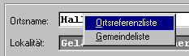

Dann können Sie über den Menübalken die gewünschte Referenzliste auswählen.

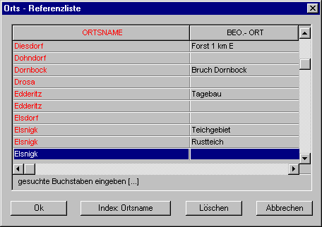

Die zweite Referenzliste ist die Gemeindereferenzliste, die alle Gemeinden des Landes Sachsen-Anhalt enthält. Zu jeder Gemeinde sind Gauß-Krüger Koordinaten vorhanden, um über diese Koordinaten den Ort auf den Karten aufzufinden (die Koordinaten entsprechen nicht immer dem Ortsmittelpunkt, sondern liegen in der Regel in der Mitte der Gemeinde).

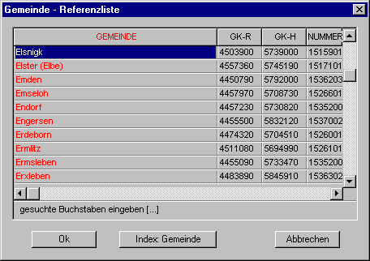

Alternativ dazu kann im Anfüge-/Änderungsmodus über die Funktionstaste „F2“ die Orts-referenzliste, und über „F3“ die Gemeindereferenzliste aufgerufen werden, wenn das Feld Ortsname in Eingabebereitschaft ist, daß heißt der Cursor befindet sich in diesem Feld.

Arbeit mit der Ortsreferenzdatei:

1. Eingabe eines Datensatzes mit einer Ortsangabe, die noch nicht in der Ortsreferenzdatei enthalten ist, aber bei der Abspeicherung des Datensatzes der Ortsreferenzdatei hinzugefügt werden soll:
Man editiert den kompletten Datensatz in der Maske. Nach Abschluß der Eingabe kann über das Anklicken der rechten Maustaste an einer beliebigen Stelle in der Eingabemaske das "Speichern/Abbruch-Menü" aufgerufen werden.

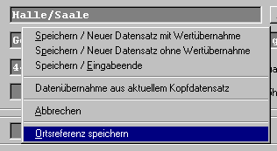

Hier ist der Menüpunkt „Ortsreferenz speichern“ aufzurufen. Mit dieser Option werden alle Ortsangaben in die Ortsreferenzliste abgespeichert. Dabei wird eine Datensatzprüfung vorgenommen. Diese Prüfung auf schon vorhandene, gleiche Datensätze erstreckt sich aber nicht über alle Felder, sondern nur über die Felder "Ortsname" und "Lokalität". Ist die gleiche Bezeichnung schon in der Ortsreferenzdatei enthalten, erfolgt eine Abfrage ob der vorhandene Datensatz überschrieben werden soll oder die Ortsangaben des Datensatzes nicht in die Referenzdatei übernommen werden sollen.

2. Editierung eines Datensatzes mit Übernahme der Ortsangaben aus der Ortsreferenzdatei:

Im Feld "Ortsname" wird der Ort bzw. ein Teil des Ortsnamen eingegeben. Mit der rechten Maustaste wird in das Feld „Ortsname“ geklickt und die Ortsreferenzliste gewählt (ebenfalls mit der Taste „F2“ möglich). Der Leuchtbalken des geöffneten Dialogfensters wird entsprechend der Sortierreihenfolge so nah an den gesuchten Ortsbegriff heran positioniert, wie es die eingegebene Zeichenkette erlaubt. Jetzt kann der genaue Ortsname selektiert und in die WINART-Datenbankdatei durch Doppelklicken auf den Datensatz mit dem gesuchten Ort oder mit der ENTER Taste übernommen werden.
Befindet man sich in der Ortsreferenzdatei, kann man diese jederzeit über den Schalter „Abbrechen“ oder mit der "ESC" Taste verlassen, ohne Daten zu übernehmen.
Alle Angaben die automatisch aus der Ortsreferenzdatei übernommen worden sind, können in der Editiermaske bei Bedarf überschrieben werden.

5.7 Bearbeiten der erweiterten Artreferenzliste

Da die mit dem Programm gelieferte Artreferenzliste bestimmte Arten nicht enthält, haben Sie hier eine Möglichkeit Ihre Artreferenzliste individuell zu ergänzen.
Wichtig ist dabei, daß die hinzugefügten Arten nur jeweils der aktuellen Bestandsdatei zur Verfügung stehen.
Wenn Sie für eine Bestandsdatei neue Arten ergänzt haben, können Sie diese erweiterte Referenzliste bei der Neuanlage einer weiteren Datei dieser hinzufügen. Es erfolgt dabei eine Abfrage, ob die entsprechend erweiterte Artreferenzliste in die neu anzulegende Datei übernommen werden soll.

Alle Arten die hinzugefügt werden erhalten automatisch vom Programm eine taxanomische Nummer über 95000. Da mit dem Programm über die Komplexe Suche Dateien aus bestehenden Bestandsdateien durch Selektierung und Anfügen neu zusammengestellt werden können, ist das Erweitern der Artreferenzliste sehr überlegt zu handhaben.
Die Erweiterung der Artreferenzliste kann über den Menüpunkt „Bearbeiten/Artreferenzliste erweitern“ ausgeführt werden.
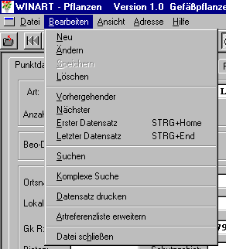

Die Eingabe von Datensätzen erfolgt wie bei den anderen Masken, in dem Sie über den Schalter „Neu“ einen neuen Datensatz anfügen.

Nach dem Editieren der einzelnen Felder wird der Datensatz mit der neuen Artangabe über „Speichern“ in der Hauptreferenzliste und in einer separaten Artreferenzliste abgelegt. Die separate Datei hat den Namen der aktuell geöffneten Bestandsdatei, mit der Kennung „RL“ am Ende des Namens.

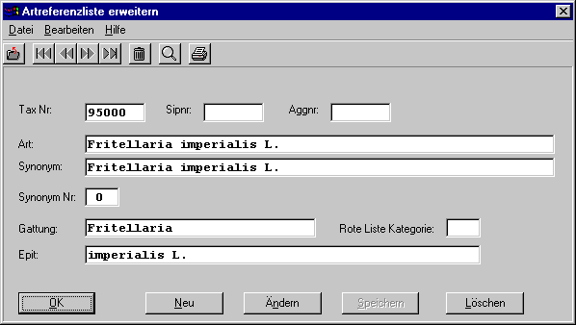

Wird die Arbeit mit der aktuellen Bestandsdatei beendet, werden durch das Programm alle Arten mit einer TAXNR über 95000 aus der Hauptartenreferenzliste gelöscht.
Erst beim erneuten Öffnen einer Bestandsdatei, wird vom Programm geprüft, ob in der zugehörigen separaten Referenzliste Arten enthalten sind. Wenn das der Fall ist, werden diese an die Hauptartenreferenzliste angefügt und stehen Ihnen dann zur Verfügung.
Diese Vorgehensweise ist notwendig, da durch das flexible Dateisystem mögliche Überschneidungen bzw. die doppelte Vergabe der TAXNR vermieden werden soll.

5.8 Vorgehensweise bei der Koordinatenerfassung

Über den Schalter „Koordinaten“ kann abhängig vom Arbeitsmodus Anzeige oder Anfüge-bzw. Änderungsmodus die Koordinatenerfassung oder die Fundpunktanzeige aktiviert werden.
Wenn Sie den Anfüge-/Änderungsmodus aktiviert haben, ist die Bestimmung der Gauß-Krüger Koordinaten möglich. Sie können dazu aus jedem Feld in der Maske über den Schalter „Koordinaten“ die Kartenanzeige aktivieren.
Beim ersten Aufruf dieser Funktion nach dem Programmstart wird Ihnen eine Über-sichtskarte von Sachsen-Anhalt angezeigt.

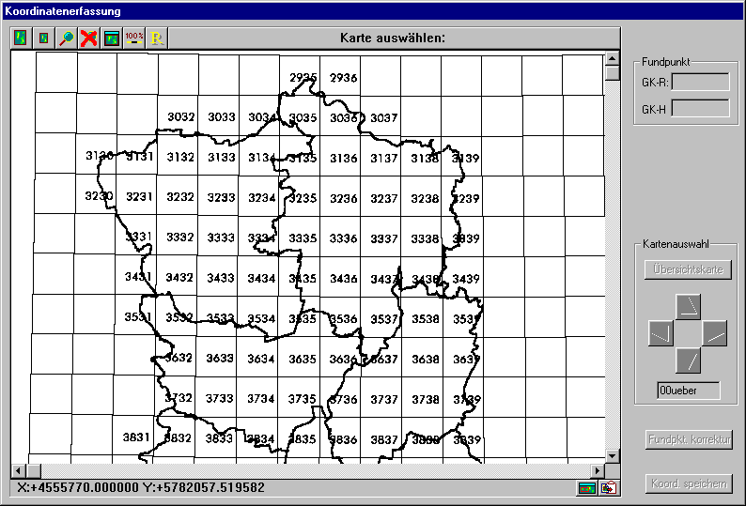
Sie befinden sich jetzt im Modus zur Auswahl eines Meßtischblattes (Karte). Sie können dieses an der Beschriftung „Karte auswählen“ in der Menüleiste des Koordinatenfensters erkennen. Über die Rollbalken können Sie den Kartenausschnitt verändern.
Wenn Sie jetzt mit der linken Maustaste eine bestimmte Karte anklicken, wird diese geladen und im Koordinatenfenster angezeigt.

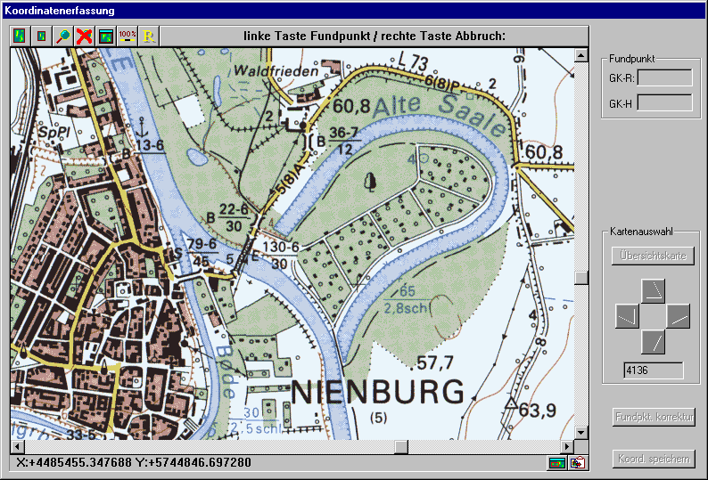
Über den Pfeiltastenblock können Sie benachbarte Karten aufrufen. Mittels Rollbalken läßt sich der Kartenausschnitt verschieben.
Nach der Auswahl einer Karte wird diese im Koordinatenfenster angezeigt und Sie können jetzt den Fundpunkt suchen und anklicken. Wenn Sie den Punkt angeklickt haben, wird an dieser Stelle ein Kreissymbol angezeigt. Sollte dieser Punkt nicht der richtige Fundpunkt sein, können Sie über den Schalter „Fundpkt Korrektur“ einen neuen Punkt auswählen. Die zugehörigen Koordinaten werden jeweils oben rechts angezeigt.
Wenn Sie eine falsche Karte gewählt haben, können Sie über die rechte Maustaste die Auswahl eines Fundpunktes abbrechen und mit dem Schalter „Übersichtskarte“ wieder auf die Übersichtskarte umschalten.

Koordinatenübernahme in die Punktdatei:
Die Übernahme der Koordinaten erfolgt über den Schalter „Koord. speichern“. Dabei wird die Koordinatenerfassung geschlossen und die Koordinatenwerte werden in die entsprechenden Felder übernommen. Gleichzeitig wird der Quadrant in dem sich der Fundpunkt befindet berechnet.

Koordinatenübernahme in die Kopfdatei:
Die Übernahme der Koordinaten erfolgt über den Schalter „Koord. speichern“. Dabei wird die Koordinatenerfassung geschlossen und an Hand der gewählten Erfassungsmethode, für den Rasterquadranten in dem sich der angeklickte Fundpunkt befindet, die Mittelpunkt- koordinaten berechnet. Diese berechneten Koordinaten und der Quadrant werden in die entsprechenden Felder der Kopfdatenmaske übernommen.
Die Gebietsnummer wird erst beim Speichern des bearbeiteten Datensatzes aus dem Quadranten ermittelt und gesichert.

Wenn Sie anschließend weitere Fundpunkte erfassen, wird jeweils die letzte im Koordinatenfenster angezeigte Karte wieder eingeblendet.

Sollten Sie zwischendurch die Fundpunktanzeige benutzen, müssen Sie beim erneuten Aufrufen der Koordinatenerfassung, wieder über die Übersichtskarte ein Meßtischblatt auswählen.

Bedeutung der Menüleiste der Koordinatenerfassung:

Bild verkleinern letzten Zoom Originalgröße
zurücknehmen anzeigen
Bild vergrößern Bereich zum Zoomen Zeigt die gesamte Bild regenerieren
Ausschneiden Karte an Punkte werden neu gezeichnet

Übersichtsfenster Kopiert Fensterinhalt
Öffnen in die Zwischenablage

Bild vergrößern:
Der angezeigte Bildausschnitt des Meßtischblattes wird vergrößert angezeigt

Bild verkleinern:
Der angezeigte Bildausschnitt des Meßtischblattes wird verkleinert angezeigt

Bereich zum Zoomen Ausschneiden:
Über ein durch zwei Punkte definiertes Rechteck wird ein festgelegter Bildausschnitt vergrößert angezeigt.

Letzten Zoom zurücknehmen:
Die letzte Vergrößerung oder Verkleinerung eines Bildausschnittes wird zurückgenommen.

Zeigt die gesamte Karte an:
Mit diesem Schalter wird das Meßtischblatt so verkleinert, daß es vollständig angezeigt wird.

Originalgröße anzeigen:
Der Bildausschnitt wird in der normalen Größe angezeigt

Bild regenerieren:
Der Bildausschnitt wird neu aufgebaut und Fundpunkte werden neu angezeigt. Dieser Punkt wird auch automatisch vom Programm aktiviert, wenn der Bildausschnitt über das Verschieben der Rollbalken geändert wird.
Übersichtsfenster öffnen:
In einem weiteren Fenster wird in verkleinerter Form das gesamte Meßtischblatt dargestellt und durch ein rotes Rechteck die Position des aktuellen Bildausschnittes angezeigt. Durch anklicken des roten Rechteck mit der linken Maustaste und ziehen der Maus, bei festgehaltener Maustaste, kann der Bildausschnitt sehr schnell verschoben werden.

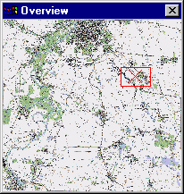

Aufruf einer Karte über die Ortskoordinaten der Gemeindereferenzliste

Um Benutzern des Programm, die mit den örtlichen Gegebenheiten nicht sehr vertraut sind ein weiteres Hilfsmittel zur Verfügung zu stellen, kann eine Karte auch über die zu den Gemeindenamen zugehörigen Koordinaten aufgerufen werden.
Dazu muß als erstes im Feld „Ortsname“ die Gemeindereferenzliste durch Eingabe eines Gemeindenamen aktiviert werden. Wird in der Referenzliste der Ort gefunden und in die Maske übernommen kann über den Schalter rechts neben dem Eingabefeld Ortsname gezielt die Karte im Kartenmodul aufgerufen werden, auf der sich die Gemeinde befindet.

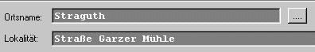

Der angezeigte Kartenausschnitt zeigt nicht immer den Ortsmittelpunkt, sondern liegt eventuell irgendwo innerhalb der Gemeindegrenze. Es kann notwendig sein, daß Sie den Bildausschnitt noch etwas verschieben müssen.

5.9 Fundpunkt anzeigen

Wenn Sie sich im Anzeigemodus von WINART Pflanzen befinden und den Schalter „Koordinaten“ betätigen, wird für den auf dem Bildschirm angezeigten, aktuellen Datensatz, der Fundpunkt auf den gescannten Karten dargestellt.

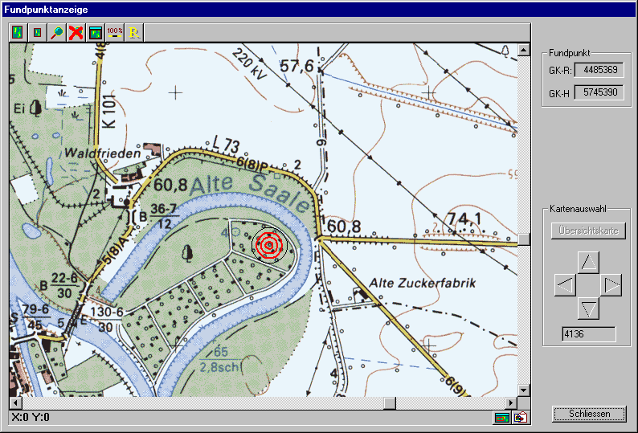

5.10 Bearbeitung der Datensätze im Tabellenmodus

Der Inhalt der WINART Pflanzen Dateien läßt sich in Tabellenform anzeigen und bearbeiten. Dazu wird der Tabellenbutton in der Symbolleiste betätigt oder über den Menüpunkt „Ansicht/Tabelle“ der Anzeigemodus umgeschaltet.
Abhängig von der aktivierten Eingabemaske wird die zugehörige Tabelle angezeigt. Die Bearbeitung der Tabelleninhalte ist in der Punkt- und Kopfdatentabelle analog und unterscheidet sich nur durch die verschiedenen Spalten und die dazugehörigen Referenzlisten.

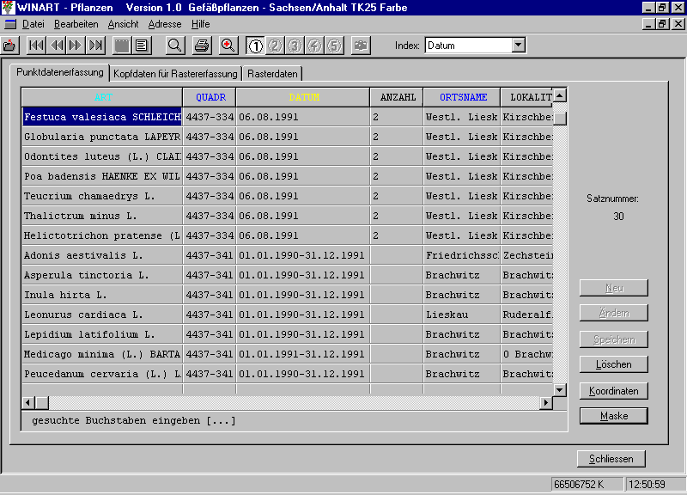

In der Tabellenansicht können Sie durch Veränderung der Spaltenbreite oder durch den Tausch von Spalten die Sicht auf die Tabelle ändern.
Die Breite einer Spalte läßt sich ändern, indem Sie mit der Maus auf eine Trennlinie im Tabellenkopf gehen bis folgender Cursor angezeigt wird: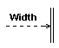. Dann verschieben Sie
die Spaltentrennlinie Ihren Vorstellungen entsprechend.

Die Spalten können Sie in einer anderen Reihenfolge anordnen, indem Sie mit der Maus, bei gedrückter linker Maustaste, auf einem Spaltenkopf 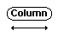 , die gesamte Spalte verschieben.

Wenn Sie Änderungen an der Tabellendarstellung vornehmen werden diese anschließend beim Beenden des Programms in einer Datei gespeichert. Dadurch können Sie Ihre individuellen Einstellungen zur Tabellenansicht sichern.

Die unterschiedlichen Farben der Spaltenköpfe in der Tabelle haben folgende Bedeutung.
In der ersten Spalte (Zyan) wird der Artname angezeigt, diese Spalte kann nicht verschoben werden.
Die Spalte mit der gelben Überschrift besitzt zur Zeit den Index, d.h. die Tabelle ist nach der Reihenfolge dieser Spalte geordnet.
Alle Spalten mit einer blauen Überschrift können auch für die sortierte Darstellung des Tabelleninhaltes benutzt werden. Um die Sortierreihenfolge zu ändern, müssen Sie mit der rechten Maustaste den blau gekennzeichneten Spaltenkopf anklicken. In diesem Moment wird dann die Sortierung an die gewählte Spalte übergeben.

Sie können im Tabellenmodus vorhandene Datensätze.
Beim Ändern müssen Sie entweder mit der Maus in die entsprechende Zelle Doppelklicken oder Sie markieren eine Zelle und drücken die ENTER Taste. Wenn Sie die Bearbeitung der Zelle beenden möchten, drücken Sie wieder die ENTER Taste. Wenn Sie nur mit der Maus in eine andere Zelle klicken, wird der Inhalt der gerade editierten Zelle verworfen.
Außer für das Feld Ortsname, werden alle vorhanden Referenzlisten in den entsprechenden Feldern zur Verfügung gestellt. Im Gegensatz zur Maskeneingabe haben Sie im Tabellenmodus keine Möglichkeit, über die „ESC“ Taste oder den Schalter „Abbrechen“ den gerade bearbeiteten Datensatz zu verwerfen.

Im Tabellenmodus haben Sie nur die Möglichkeit bei einem vorhandenen Datensatz den Fundpunkt über den Schalter „Koordinaten“ anzeigen zu lassen. Das Ändern bzw. die Festlegung einer neuen Fundpunktkoordinate ist nur im Maskenmodus möglich!

6. Such- und Auswertungsfunktionen

6.1 Index wählen

Über das in der Menüleiste enthaltene Listenfeld „Index“ kann für die aktive Eingabemaske die Sortierreihenfolge umgeschaltet werden. Die Änderung der Sortierreihenfolge kann sowohl im Masken- als auch im Tabellenmodus durchgeführt werden.

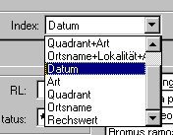

6.2 Suche

Über den Menüpunkt „Suche“ können Sie in verschiedenen Feldern nach bestimmten Inhalten suchen. Es wird jeweils, abhängig vom eingestellten Index gesucht. Der Index kann im Suchedialog über das Listenfeld Index umgestellt werden.

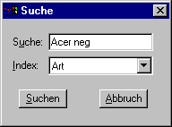

Im Eingabefeld „Suche“ können Sie den Suchbegriff eingeben. Über den Schalter „Suche“ wird dann die Suche gestartet und der in der Sortierreihenfolge dem Suchbegriff entsprechende Datensatz angezeigt.
Da die Datensätze nach dem aktuellen Index geordnet werden, haben Sie auch alle weiteren Datensätze mit dem entsprechenden Suchbegriff schnell im Zugriff.
Wird im Datenbestand kein dem Suchbegriff entsprechender Datensatz gefunden, wird nach erfolgloser Suche, der Datensatz in der Maske angezeigt, dessen Feldinhalt dem Suchbegriff als Nächster in der Indexreihenfolge folgt.

6.3 Komplexe Suche - Bildung von Abfragen über alle Datenbankfelder

Mit der Programmfunktion „Komplexe Suche“ wird Ihnen die Möglichkeit gegeben, bestimmte Datensätze an Hand von verschiedenen Suchkriterien zu selektieren.

Da im Programm für die Eingabe von Daten zwei verschiedene Methoden (Punkterfassung und Rastererfassung) bestehen ist auch die Komplexe Suche separat für die beiden Methoden vorhanden.
Abhängig von der aktiven Eingabemaske wird die zugehörige Komplex Suche nach dem Aufruf über das Menü oder das entsprechende Symbol in der Menüleiste aktiviert.

Komplexe Suche für Punktdaten:

Der Suchvorgang wird immer mit der zur Zeit geöffneten Datei ausgeführt. Sie wählen den Menüpunkt „Bearbeiten/Komplexe Suche“ und erhalten dann am Bildschirm ein Fenster in dem Sie Ihre Suchkriterien formulieren können.

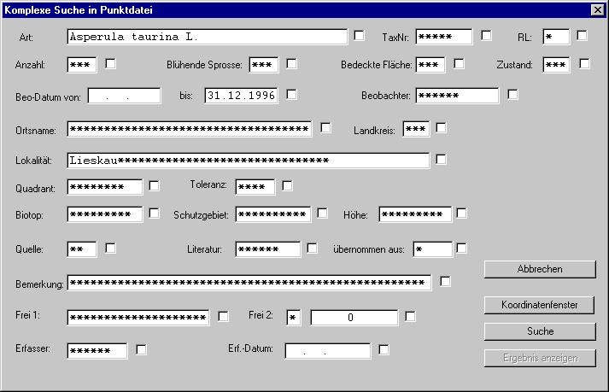
Die in den einzelnen Feldern enthaltenen „*“ dienen als Platzhalter für die Suche nach Teil-begriffen. Sie haben eine ähnliche Funktionsweise wie die von DOS her bekannten Wild-cardzeichen. Damit haben Sie z.B. die Möglichkeit innerhalb des Feldes „Lokalität“ nach einem Teilbegriff zu suchen und so alle Datensätze zu selektieren die diesen Begriff im Feld Lokalität enthalten,

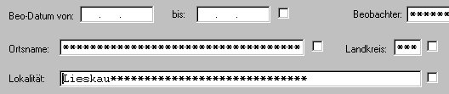

oder: genaue Suche nach „Lieskau“, dann werden nur Datensätze selektiert die den Begriff „Lieskau“ enthalten:

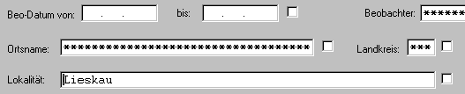

Der Ausschluß von bestimmten Datensätzen (z.B. Feld Lokalität = „Lieskau“) aus dem Suchergebnis:

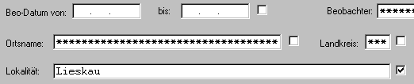

In dem letzten Beispiel wird eine genaue Suche nach dem eingetragenen Begriff ausge-führt. In diesem Fall wird durch den kleinen Haken im Quadrat hinter dem Feld bewirkt, daß der Begriff bei der Suche negiert wird. Das bedeutet, daß Datensätze mit Lokalität „Lieskau“ nicht in das Suchergebnis übernommen werden.

Die Negierung des eingetragenen Suchbegriff ist bei allen Feldern möglich.

Für das Feld „Frei2“ ist noch ein zusätzliches Kästchen für die Eintragung von Relationszeichen (<>=) vorgesehen, da es sich hier um ein Feld mit numerischen Inhalt handelt.

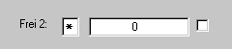

Über den Schalter „Suche“ wird der Suchvorgang gestartet. Als erstes wird über ein Dialogfenster abgefragt, in welche Datei das Suchergebnis abgespeichert werden soll.
Entweder Sie wählen in der Dialogbox eine der vorgegebenen Dateien aus, oder Sie geben einen neuen Dateinamen ein, entsprechend den Konventionen für WINART Pflanzen.

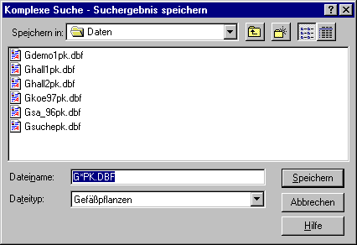

Als Vorgabemaske finden Sie bei der Artgruppe Gefäßpflanzen z.B. „G * PK.DBF“, wobei der Stern für den von Ihnen festzulegenden variablen Dateinamenteil (5 Zeichen) steht.
Intern wird vom Programm der Dateiname geprüft. Sie erhalten einen Hinweis, wenn der von Ihnen festgelegte Dateiname nicht korrekt ist.

Wird von Ihnen eine schon vorhandene Datei gewählt, wird abgefragt, ob die darin ent-haltenen Datensätze überschrieben werden sollen oder die als Suchergebnis ermittelten Datensätze an die vorhandenen Datensätze angefügt werden sollen.

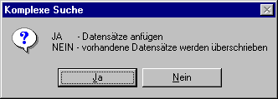

Sie können den Suchvorgang abbrechen, in dem Sie auf den Schalter „Abbruch“ des beim Suchvorgang eingeblendeten Fortschrittsbalken klicken. Die bis zu diesem Zeitpunkt gefundenen Datensätze bleiben aber in der Zieldatei enthalten!

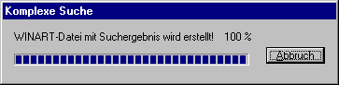

Zusätzlich zu den oben beschriebenen Möglichkeiten können Sie einen Suchvorgang durchführen, der sich auf eine Fläche bezieht. Hierzu kann über den Schalter „Koordinaten-fenster“ ein rechteckiger Suchbereich festgelegt werden.
Als erstes wird Ihnen die Übersichtskarte eingeblendet. Von dort aus können Sie in eine Einzelkarte wechseln und über das Festlegen der linken oberen Ecke und der rechten unteren Ecke das Suchrechteck definieren.

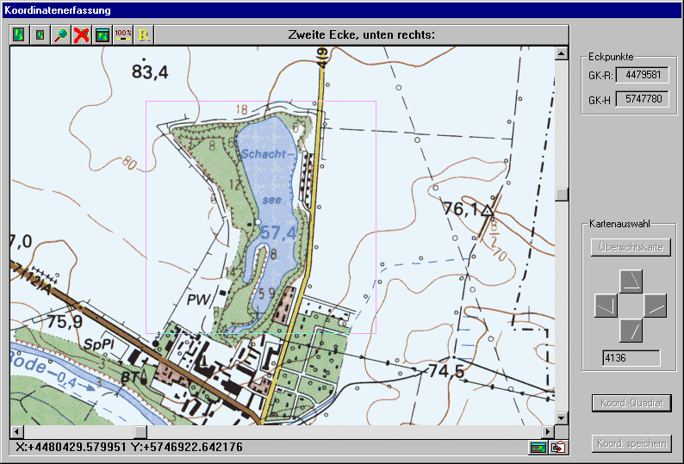

Wenn das Suchrechteck größer zu definieren ist, als der zur Zeit dargestellte Bildausschnitt, können Sie nach dem anklicken der linken oberen Ecke, mit Hilfe der Rollbalken den Bildausschnitt verschieben und abschließend die rechte untere Ecke durch anklicken markieren.
Soll sich das Suchrechteck über mehrere Karten erstrecken ist die Festlegung des Rechteck nur in der Übersichtskarte möglich.
Das Suchergebnis wird dann, entsprechend der anderen festgelegten Bedingungen, nur solche Beobachtungen enthalten, die in dem Suchrechteck liegen.

Für eine erste Kontrolle des Suchergebnisses kann mit dem Schalter „Ergebnis anzeigen“ eine Tabelle mit den gefundenen Datensätzen eingeblendet werden.

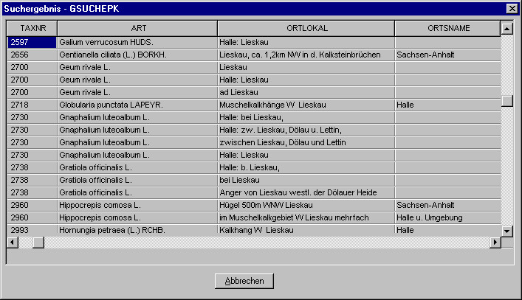

Zusammenfügen von Bestandsdateien mit der Komplexen Suche

Mit Hilfe der Komplexen Suche können Sie zwei Bestandsdateien zu einer Datei zusammenfügen.
Wenn Sie alle Datensätze der geöffneten Bestandsdatei an eine bestehende Datei anhängen möchten, dürfen Sie in der Maske der Komplexen Suche keine Eintragungen zur Selektierung vornehmen. Dadurch werden bei einem Suchvorgang alle Datensätze als Suchergebnis ermittelt und können an die Zieldatei angefügt werden.

Zur Erstellung einer thematischen Datei, z.B. über die Beobachtung einer bestimmten Art, können Sie, über die Selektierung der Art verschiedene Bestandsdateien durchsuchen und das Suchergebnis jeweils an die selbe Zieldatei anfügen.

Komplexe Suche für Kopf- und Rasterdateien:

Der Aufbau und die Funktionsweise der Komplexen Suche für Kopf- und Rasterdateien entspricht den vorangegangenen Erläuterungen.
Bei der Suche wird der Inhalt der Kopfdatensätze durchsucht und für die dabei selektierten Kopfdatensätze, werden die entsprechenden Datensätze aus der Rasterdatei mit übernommen.

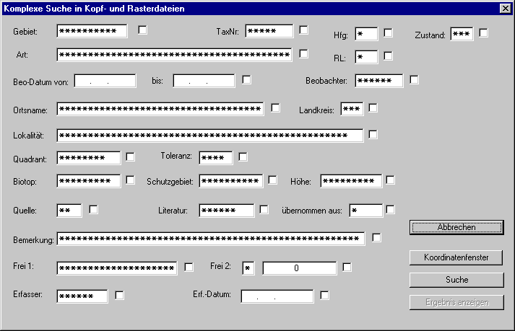

Eine Suche direkt nach erfaßten Arten in der Rasterdatei ist nicht möglich.

Wenn diese Problematik gelöst werden muß, ist es erforderlich die Kopf- und Rasterdaten in das Dateiformat der Punktdaten zu konvertieren. Um dies auszuführen, wählen Sie den Menüpunkt „Datei/Raster- in Punktdatei“ aus.
Mit der dadurch erstellten Datei, kann dann über die Komplexe Suche für Punktdaten eine Selektierung nach Arten ausgeführt werden.

7. Import/Export

7.1 Import aus ARTDATPF

Über die Menüpunkte „Datei/Import aus ARTDATPF“ können Dateien der ARTDATPF Version 4.3 /4.4 in das WINART Pflanzen Dateiformat importiert werden. Hierbei erfolgt eine Anpassung der unterschiedlichen Dateistruktur sowie eine Neuberechnung der Quadranten.

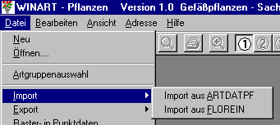

Die Daten der ARTDATPF Version werden in die Punktdatei-Struktur konvertiert. Eine Konvertierung in das Kopf- und Rasterformat ist nicht möglich, da die mit ARTDATPF erfaßten Punktdaten nicht korrekt auf ein Rasterformat reduziert werden können.
In der neu erstellten Bestandsdatei kann man den Ursprung der Daten an der Eintragung im Feld „übernommen aus“ erkennen. Für ARTDATPF Daten wird ein „A“ eingetragen.
Da keine Adressreferenz in der alten ARTDATPF Version besteht, werden die Angaben zum Beobachter in das Feld „FREI1“ übertragen.

Datensätze, deren Artnamen in der Hauptartenreferenzliste nicht gefunden werden, werden vom Programm in die Datei „GREST1.DBF“ kopiert. Diese Datei befindet sich in dem Verzeichnis, welches auch die zu konvertierende ARTDATPF Datei enthält und kann mit der alten ARTDATPF Version bearbeitet werden.

7.2 Import aus FLOREIN

Folgende Dateien werden aus dem Programm FLOREIN in die Dateien von WINART Pflanzen übernommen:

FLOREIN Datei WINART Datei
(5-stelliges Basiskürzel „dbank“ beliebig vergeben)

dbankHL.DBF Einzelfunddaten (Punktdaten) GdbankPK.DBF
dbankG_K.DBF Kopfdaten GdbankKO.DBF
dbankG_S.DBF Geländerasterdaten GdbankRA.DBF
dbankADR.DBF Adressdaten GdbankADR.DBF

Der Import aus FLOREIN erfolgt in mehreren Stufen. Zu Beginn werden die Punktdaten konvertiert und anschließend die Kopf- und Rasterdaten.
In den neuen Bestandsdateien kann man den Ursprung der Daten an der Eintragung im Feld „übernommen aus“ erkennen. Für FLOREIN Daten wird ein „F“ eingetragen.

Datensätze deren Artname in der Hauptartenreferenzliste nicht gefunden wird, werden vom Programm in die Datei „GRESTHL.DBF“ oder „GRESTG_S.DBF“ kopiert. Diese Dateien befindet sich im Quellverzeichnis, daß auch die zu konvertierende FLOREIN Dateien enthält.

7.3 Export nach ARTDATPF

Mit der Exportfunktion kann das WINART Pflanzen Format in die Dateistruktur von ARTDATPF konvertiert werden.
Es werden aber nur die Daten der Punkterfassung in das alte Dateiformat übernommen. Wenn Sie die Daten der Rastererfassung ebenfalls übernehmen möchten, ist es erforderlich, diese vorher über den Menüpunkt „Datei/Raster- in Punktdaten“ in das Format der Punkterfassung um zu wandeln. Daran anschließend kann dann eine Konvertierung nach ARTDATPF erfolgen.

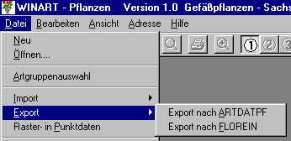

7.4 Export nach FLOREIN

Folgende Dateien werden aus dem Programm WINART Pflanzen in die Dateien von FLOREIN konvertiert:

WINART Datei FLOREIN Datei
(5-stelliges Basiskürzel „dbank“ beliebig vergeben)

GdbankPK.DBF Einzelfunddaten (Punktdaten) dbankHL.DBF
GdbankKO.DBF Kopfdaten dbankG_K.DBF
GdbankRA.DBF Geländerasterdaten dbankG_S.DBF
GdbankADR.DBF Adressdaten dbankADR.DBF

Die Konvertierung der Daten wird nur für Felder mit gleicher Bedeutung und Struktur, sowie bei Übereinstimmung in den zugehörigen Referenzlisten ausgeführt. Bei einigen Feldern wird über einfache Funktionen ein Vergleichswert gebildet.

8. Drucken

Die Möglichkeiten zur Erstellung von Ausdrucken oder Reports hat sich wesentlich verbessert. Außer den Standardreports die mit dem Programm geliefert werden, können Sie mit Hilfe des Report-Assistenten eigene Reports erstellen.

8.1 Standardreports

Über den Menüpunkt „Datei/Report Drucken/Standardreports“ kann ein Dialogfenster aufgerufen werden, aus dem ein Report zum Drucken gewählt werden kann.

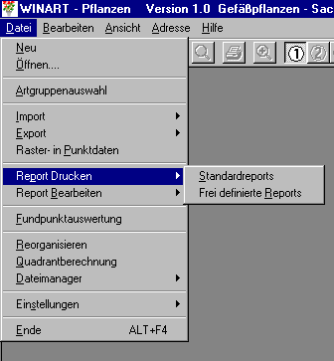

Als erstes muß der gewünschte Standardreport angeklickt werden.

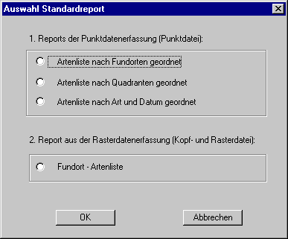

Anschließend wird der Dateiöffnungsdialog eingeblendet, mit den im Verzeichnis DATEN enthaltenen Bestandsdateien.

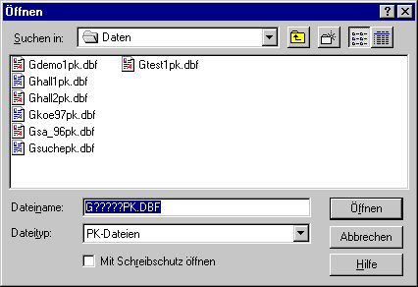

Nach der Auswahl der Datei wird eine Verbindung zum Report hergestellt. Sollten Sie eine falsche Datei gewählt haben, wird Ihnen ein Hinweisfenster gezeigt. Ausschlaggebend für die richtige Auswahl ist die Dateistruktur. Nur Dateien mit der gleichen Struktur wie die WINART Pflanzen Bestandsdateien können mit den Standardreports gedruckt werden.

Sie erhalten nach der Prüfung ein Dialogfenster, indem Sie eine Überschrift für den Report festlegen können.

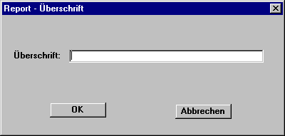

Bevor der Report zum Drucker geschickt wird, bekommen Sie eine Seitenansicht des Reports, um sich noch einmal das zu erwartende Ergebnis vor dem Ausdruck anzusehen. Die Seitenansicht kann vergrößert und verkleinert werden. Über einige Schalter können Sie zu den nächsten oder vorher gehenden Seiten weiter schalten.

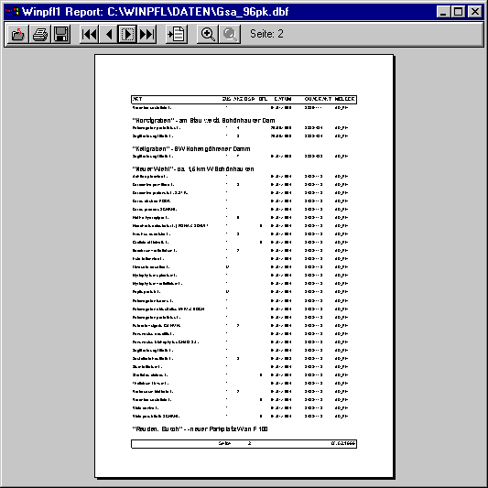

Durch Anklicken des Symbols „Drucker“ in der Menüleiste der Druckvorschau erhalten Sie den Druckdialog. Dort können Sie verschiedene Einstellungen ausführen.

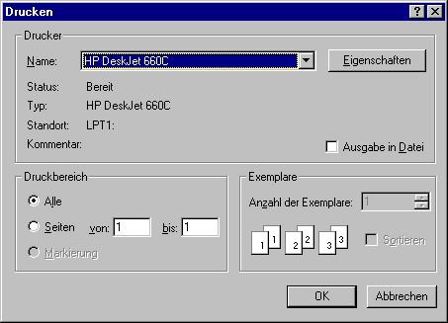

Über den Schalter „OK“ wird der erstellte Report an den Drucker gesandt.

Alle Standardreports können auch mit dem Reportassistenten bearbeitet werden. Dazu müssen diese entsprechend geöffnet werden.

In der nachfolgenden Tabelle finden Sie eine Übersicht der vorhandenen Standardreports:

Bezeichnung des Standardreports | Reportdatei
Artenliste nach Fundort (Punktdatei) | PF_ORT1.RPT
Artenliste nach Quadrant (Punktdatei) | PF_QUA1.RPT
Artenliste nach Art und Datum (Punktdatei) | PF_ART1.RPT
Fundort - Artenliste (Kopf- und Rasterdatei) | PF_KORA1.RPT

Sie können diese Standardreporte als Grundlage für die Gestaltung eigener Reporte benutzen. Diese sollten dann aber mit einem anderen Dateinamen abgespeichert werden.

8.2 Frei definierte Reports

Der Aufruf von selbst definierten Reporten erfolgt über den Menüpunkt „Datei/Report Drucken/Frei definierte Reporte“.
Sie erhalten das nachfolgende Dialogfenster, in dem Sie die entsprechende Reportdatei (mit Endung .RPT) auswählen können.

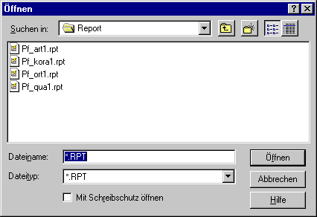

Wie beim Menüpunkt „Standardreports“ wird danach der Dateiöffnungsdialog eingeblendet, mit den im Verzeichnis DATEN enthaltenen Bestandsdateien zur Auswahl der zu drucken-den Bestandsdatei.
Alle weiteren Arbeitsschritte entsprechen dem Vorgehen wie bei den Standardreporten.

8.3 Report Bearbeiten

Für die Bearbeitung, d.h. die Erstellung eines neuen Reports oder die Veränderung eines bestehenden Reports dient der Menüpunkt „Datei/Report Bearbeiten“.

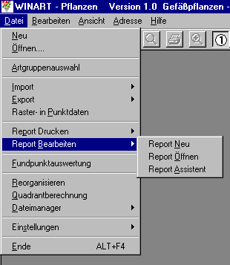

Alle Informationen die zu einem Report gehören, werden in Reportdateien abgelegt (Endung .RPT).

Für die Arbeit mit dem Reportassistent steht eine ausführliche Hilfefunktion zur Verfügung.
9. Fundpunktauswertung

Für die grafische Auswertung der erfaßten Daten stehen Ihnen verschiedene Möglichkeiten zur Verfügung.
Sie können eine punktgenaue Darstellung der Funddaten auf einem Meßtischblatt oder einer Landeskarte von Sachsen-Anhalt erstellen. Hierbei werden für eine ausgewählte Art die Fundpunkte über die erfaßten Gauß-Krüger Koordinaten als Symbole in eine Karte gezeichnet.
Weiterhin können Sie eine quadrantenbezogene Darstellung der Art auf der Landeskarte erstellen lassen. Dabei kann eine Abstufung vom Meßtischblatt bis zum Meßtischblatt Sechzehntelquadranten gewählt werden.
Die mit der Fundpunktauswertung erstellten Karten können anschließend in verschiedenen Formen ausgedruckt werden.

Für eine schnelle Auswertung ist es günstig, wenn der Datenbestand schon mit Hilfe der Komplexen Suche vorselektiert wurde.

9.1 Erstellen einer Fundpunktkarte

Nach dem Aufruf der Fundpunktauswertung erfolgt in einem Öffnungsdialog die Abfrage, welche Bestandsdatei als Grundlage für eine Fundpunktauswertung benutzt werden soll.
Danach wird Ihnen das Auswertungsfenster mit der Übersichtskarte angezeigt.
Jetzt sollten Sie festlegen auf welcher Karte die Auswertung stattfinden soll. Über den Schalter „Meßtischblatt“ können Sie den Modus zur Auswahl eines Meßtischblatt aktivieren. Durch anklicken mit der linken Maustaste können Sie dann aus der Übersichtskarte ein bestimmtes Meßtischblatt auswählen.
Wenn Sie die Landeskarte von Sachsen-Anhalt benutzen wollen, können Sie diese über den Schalter „Landeskarte“ aktivieren.

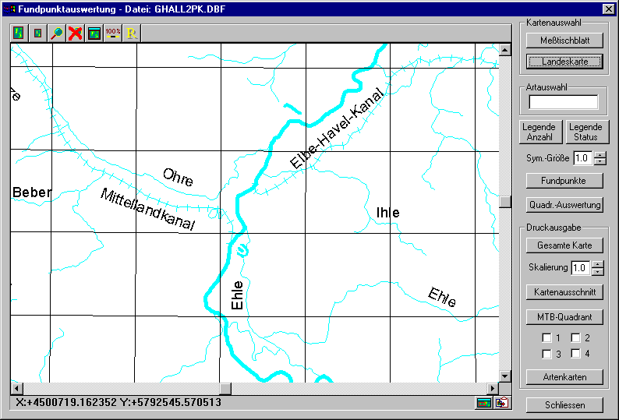

Anschließend können Sie im Feld Artauswahl die Art eingeben, für die eine Auswertung erfolgen soll. Als Hilfe steht Ihnen wieder die Artreferenzliste zur Verfügung.
Wenn Sie keine Art eingeben haben, werden Sie beim Starten der Auswertung durch einen Hinweis darauf aufmerksam gemacht. Da die Auswertung für alle Arten längere Zeit benötigt, können Sie an dieser Stelle den Prozeß noch einmal unterbrechen!
Im Feld Sym. Größe können Sie einstellen, in welcher Größe die Symbole in die Karte gezeichnet werden sollen. Die Standardeinstellung ist 1,0. Der Einstellungsbereich geht von 0,1 bis 5,1, wobei Sie selbst ausprobieren sollten, welcher Wert für Ihre Auswertung optimal ist.
Die Anzahl der Individuen bzw. der Status der Beobachtung wird bei der Auswertung durch die Darstellung mit verschiedenen Symbolen erreicht.
Die Symbolzuordnung kann über die Legendeneditoren, die in den nächsten Kapiteln beschrieben werden, erfolgen.
Wird keine spezielle Legende für die Auswertung angelegt, wird die voreingestellte Legende herangezogen. Sie können sich diese Legende über den Schalter „Legende Anzahl“ oder „Legende Status“ ansehen.
Weiterhin kann über die Zeitzuordnung durch die unterschiedliche farbliche Gestaltung der Symbole der Zeitraum der Beobachtungen in der Karte dargestellt werden.
Wenn alle Einstellungen bezüglich der Karte, der Art und der Legenden erfolgt sind, kann die Auswertung über den Schalter „Fundpunkte“ gestartet werden.
In einer weiteren Dialogbox müssen Sie noch den Auswertungsmodus festlegen. Sie haben die Auswahl zwischen der Darstellung der Fundpunkte nur nach der Anzahl oder dem Status der Beobachtung. Die nachfolgenden beiden Modi setzen die Anzahl bzw. den Status in Beziehung zum Beobachtungsdatum.

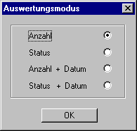

Während der Auswertung wird ein Hinweisfenster eingeblendet, da die Auswertung bei größeren Datenbeständen einige Minuten in Anspruch nehmen kann.
Als Ergebnis sollten dann in der Karte, entsprechend der Funddaten Symbole eingetragen sein. Wenn Sie ein Meßtischblatt als Kartengrundlage benutzen, kann es sein, daß Sie den Bildausschnitt erst verschieben müssen um die Fundpunkte zu sehen.
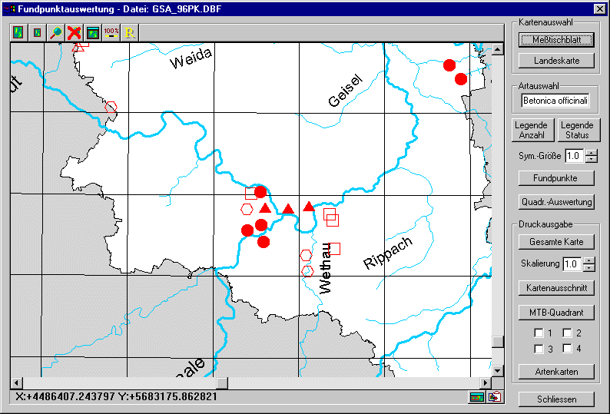

9.2 Bearbeiten der Symbollegende für die Anzahl

Mit dem Legendeneditor haben Sie die Möglichkeit für Ihre Auswertungen individuelle Legenden zu erstellen.
Die mit diesem Editor erstellten Legenden werden vom Programm gespeichert, so daß Sie auch später wieder auf eine schon erstellte Legende zurückgreifen können.
Für die Darstellung der Symbole wird ein spezieller Schriftfont benutzt. Dieser wird zusammen mit dem Programm bei der Installation als Schriftfont unter WINDOWS angemeldet. Maximal können 5 verschieden Fonts vom Legendeneditor genutzt werden. Diese Fonts müssen unter WINDOWS angemeldet sein und in der entsprechenden Rubrik der Datei WINARTPF.INI eingetragen sein.
Bei der Erstellung einer Legende können jeweils nur die Symbole eines Fonts benutzt werden. Die Zusammenstellung der Symbole aus verschiedenen Fonts ist nicht möglich.

Nach dem Öffnen des Editors wird die Legende angezeigt, die in der Datei WINARTPF.INI voreingestellt ist, bzw. die Legende die zuletzt aktiviert wurde.
Über das Listenfeld „Legendenname:“ können Sie die benötigte Legende wechseln.
Mit dem Listenfeld „Fontname:“ können Sie einen anderen Symbolfont einstellen, wenn dieser vorhanden ist.

Erstellen einer neuen Legende:

Zuerst erzeugen Sie sich eine leere Legende, indem Sie den Schalter „Neu“ betätigen. Anschließend sollten sie im Listenfeld „Legendenname:“ einen neuen Namen für die Legende festlegen.
Danach können Sie dann zeilenweise die Symbole zuordnen. Dazu müssen Sie in der jeweiligen Zeile die Auswahlmarkierung anklicken.
Anschließend öffnen Sie das Listenfeld auf der linken Seite durch Anklicken des Pfeilsymbols. Durch Scrollen können Sie das von Ihnen gewünschte Symbol auswählen. Nach Anklicken wird es in das Symbolfeld der aktivierten Zeile übernommen.

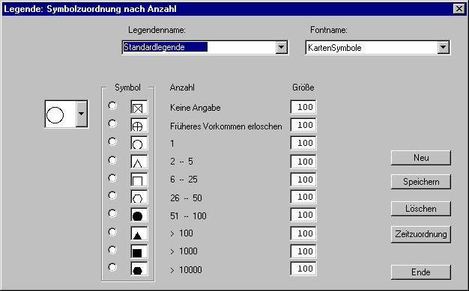

Jede Zeile im Legendeneditor entspricht einer Häufigkeitsstufe für das Feld „Anzahl“ in der Eingabemaske der Punktdatenerfassung.

Häufigkeitsstufe des Feldes „Anzahl“:

Leer Zeichen - Keine Angabe
0 - Früheres Vorkommen erloschen
1 - 1
2 - 2 - 5
3 - 6 - 25
4 - 26 - 50
5 - 51 - 100
6 - > 100
7 - > 1000
8 - > 10000

Im letzten Feld „Symbolgröße“ kann dann festgelegt werden, in welcher Größe das Symbol dargestellt werden soll. Im Normalfall ist der Wert 100 die optimale Größe.

Abschließend wird die neue Legende über den Schalter „Speichern“ in einer Legendendatei abgelegt.
Wenn Sie den Legendeneditor vorher über den Schalter „Ende“ verlassen, wird Ihre erstellte Legende verworfen.

Ändern einer Legende:

Beim Ändern einer Legende, müssen Sie nur die Symbole oder die Symbolgröße wie oben beschrieben überschreiben.
Wichtig ist, daß Sie die Änderung anschließend durch erneutes Betätigen des Schalters „Speichern“ in der Legendendatei sichern.

Löschen einer Legende:

Die von Ihnen zu löschende Legende, müssen Sie gegebenenfalls über das Listenfeld „Legendenname“ einstellen und können dann mit dem Schalter „Löschen“ diese Legende aus der Legendendatei löschen.

9.3 Bearbeiten der Symbollegende für den Status

Erstellen einer neuen Legende:

Zuerst erzeugen Sie sich eine leere Legende indem Sie den Schalter „Neu“ betätigen. Anschließend sollten sie im Listenfeld „Legendenname:“ einen neuen Namen für die Legende festlegen.
Danach können Sie dann zeilenweise die Symbole zuordnen. Dazu müssen Sie in der jeweiligen Zeile die Auswahlmarkierung anklicken.
Anschließend öffnen Sie das Listenfeld auf der linken Seite durch Anklicken des Pfeilsymbols. Durch Scrollen können Sie das von Ihnen gewünschte Symbol auswählen. Nach Anklicken wird es in das Symbolfeld der aktivierten Zeile übernommen.

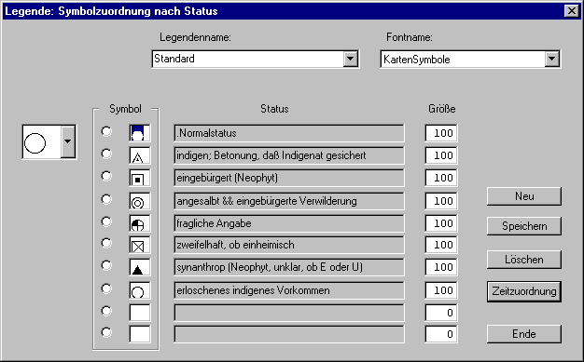

Jede Zeile im Legendeneditor entspricht einem Vergleichswert für das Feld „Status“ in der Eingabemaske der Punktdatenerfassung.

Vergleichswerte des Feld „Status“:

* | .Normalstatus
I | indigen; Betonung, daß Indigenat gesichert
E | eingebürgert (Neophyt)
U | unbeständig (Neophyt)
S | synanthrop (Neophyt, unklar, ob E oder U)
K | kultiviert (nicht verwildernd)
KU | kultiviert && unbeständig verwildert
R | Kulturrelikt
A | Angesalbt && eingebürgerte Verwilderung
+ | Erloschenes indigenes Vorkommen
+S | Erloschenes synanthropes Vorkommen
W | Wiedereinbürgerung indigenen Materials am alten Wuchsort
? | Fragliche Angabe
Z | Zweifelhaft, ob einheimisch
- | Falschangabe; veröffentlicht

Die Zuordnung des Status in den einzelnen Zeilen kann über eine Referenzliste erfolgen.
Sie müssen nur mit der Maus in die zu füllende Zeile klicken. Dadurch wird die Referenzliste geöffnet und Sie können hier den entsprechenden Status auswählen.

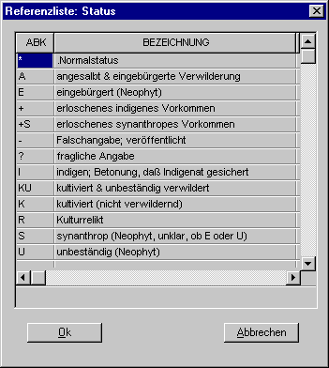

Über den Schalter „OK“ oder durch Doppelklicken auf den gewählten Status wird dieser in die Legende übernommen.

Im letzten Feld „Symbolgröße“ kann dann festgelegt werden, in welcher Größe das Symbol dargestellt werden soll. Im Normalfall ist der Wert 100 die optimale Größe.

Abschließend wird die neue Legende über den Schalter „Speichern“ in einer Legendendatei abgelegt.
Wenn Sie den Legendeneditor vorher über den Schalter „Ende“ verlassen, wird Ihre erstellte Legende verworfen.

Ändern einer Legende:

Beim Ändern einer Legende, müssen Sie nur die Symbole oder die Symbolgröße wie oben beschrieben überschreiben.

Die Änderung der Statusangabe erfolgt über das Anklicken der entsprechenden Zelle. Dadurch wird die Referenzliste mit dem aktuellen Wert geöffnet. Durch die Auswahl einer anderen Statusangabe und Übernahme in die Zelle mit „OK“ kann der Wert geändert werden.
Wichtig ist, daß Sie die Änderung anschließend durch erneutes Betätigen des Schalters „Speichern“ in der Legendendatei sichern.

Löschen einer Legende:

Die von Ihnen zu löschende Legende, müssen Sie gegebenenfalls über das Listenfeld „Legendenname“ einstellen und können dann mit dem Schalter „Löschen“ diese Legende aus der Legendendatei entfernen.

9.4 Bearbeiten der Legende für die Zeitzuordnung

Erstellen einer neuen Legende:

Zuerst erzeugen Sie sich eine leere Legende, indem Sie den Schalter „Neu“ betätigen. Anschließend sollten sie im Listenfeld „Legendenname:“ einen neuen Namen für die Legende festlegen.
Dann können Sie in den Feldern „Datum von: und „Datum bis:“, über darin einzutragene Datumsangaben, einen Zeitbereich festlegen.
In der dritten Spalte können Sie dem Zeitbereich aus dem Listenfeld eine Farbe zuweisen.
Sie sollten bei der Definition der Zeitbereiche darauf achten, daß sich die Angaben in den einzelnen Zeilen nicht überschneiden. Das Programm, ist nicht in der Lage solche Überschneidungen zu erkennen und würde unter Umständen eine fehlerhafte Karte ausgeben.
Abschließend muß die neue Legende wieder über den Schalter „Speichern“ gesichert werden.

Es ist auch möglich einen offenen Zeitbereich festzulegen. Wenn Sie z.B. alle Beobachtungen bis zu einem bestimmten Zeitpunkt auswerten wollen, so müssen Sie in der ersten Zeile der Zeitzuordnung das Feld „Datum von:“ offen lassen und im Feld „Datum bis: das entsprechende Enddatum eingeben.
Umgekehrt ist es möglich durch die Angabe eines Anfangsdatums im Feld „Datum von:“ und das offen lassen des Feldes „Datum bis:“ einen Zeitraum, ab einem bestimmten Datum bis zum aktuellen Tagesdatum, für die Auswertung festzulegen.

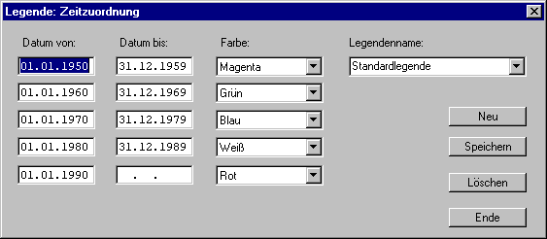

Ändern einer Legende:

Beim Ändern einer Legende müssen Sie nur die Datumswerte überschreiben und/oder die Farbzuordnung ändern.
Wichtig ist, daß Sie die Änderung anschließend durch erneutes Betätigen des Schalters „Speichern“ in der Legendendatei sichern.

Löschen einer Legende:

Die von Ihnen zu löschende Legende, müssen Sie gegebenenfalls über das Listenfeld „Legendenname“ einstellen und können dann mit dem Schalter „Löschen“ diese Legende aus der Legendendatei löschen.

9.5 Erstellen einer Quadranten - Rasterfeldkarte

Die Auswertung auf der Basis von Quadranten erfolgt nur für die Landeskarte von Sachsen-Anhalt. Im Feld „Artauswahl“ muß hierfür eine Art eingetragen werden.
Für die Darstellung der Fundpunkte wird jetzt ein einheitliches Symbol verwendet. Die Anzahl und das Datum werden bei der Auswertung nicht berücksichtigt. Diese erzeugte Karte zeigt nur an, ob die voreingestellte Art im entsprechenden Quadranten vorhanden ist oder nicht.
Zur Darstellung einer vorhandenen Art in einem Rasterfeld, wird immer das Symbol verwandt, welches in der aktuellen Legende für die Anzahl, in der ersten Zeile spezifiziert worden ist. Hier kann auch ein anderes Symbol für den Druck der Quadranten - Rasterfeldkarte zugewiesen werden
Nach dem Starten der Auswertung über den Schalter „Quadr.-Auswertung“ wird eine Dialogbox für die Auswahl des Auswertungsmodus und der Symbolfarbe angezeigt.

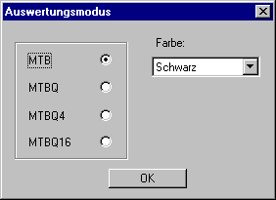

Die verschiedenen Modi haben folgende Bedeutung:

MTB Meßtischblatt Rasterfeld

MTBQ Meßtischblattquadrant Rasterfeld

MTBQ4 Meßtischblattviertelquadrant Rasterfeld

MTBQ16 Meßtischblattsechzehntelquadrant Rasterfeld

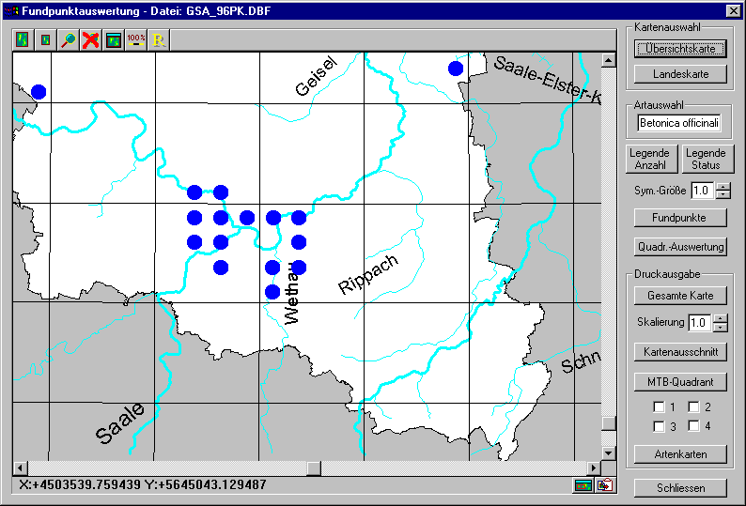

Für die Auswertung muß durch das Programm ein spezieller Index erstellt werden. Das kann in Abhängigkeit von der Dateigröße zu einiger Wartezeit führen.
Bei der Quadrantauswertung wird das Symbol jeweils nur einmal pro Quadrant gezeichnet, wenn die gewählte Art in diesem Quadrant gefunden wurde.

9.6 Drucken der Gesamtkarte

Beim Ausdrucken der Gesamtkarte wird die gewählte Karte, mit den eingezeichneten Fundpunkten wie am Bildschirm dargestellt, gedruckt. Entsprechend dem gewählten Ausdruckmodus, wird die jeweils zugehörige Legende ausgegeben.

9.7 Drucken eines Kartenausschnittes

Mit dem Schalter „Kartenausschnitt" können Sie in der Karte einen Ausschnitt markieren und diesen im Anschluß ausdrucken. Hierbei sollten Sie mit Hilfe der Voransicht, die vor dem Ausdruck gezeigt wird, den zu druckenden Bildausschnitt kontrollieren und eventuell korrigieren.
Wenn Sie den gewählten Bildausschnitt vergrößern wollen, müssen Sie vorher im Eingabefeld „Skalierung:" den Wert erhöhen. Da der Bildausschnitt unterschiedlich groß sein kann, müssen Sie testen, in wie weit Sie den Ausschnitt vergrößern können, um ihn blattfüllend auszudrucken.

9.8 Drucken eines MTB-Quadranten

Als weitere Möglichkeit, können Sie vom aktuellen Meßtischblatt einen oder mehrere Quadranten ausdrucken. Hierzu müssen Sie die jeweiligen Quadranten über das kleine Auswahlfenster aktivieren.

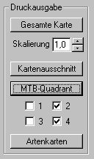

Mit dem Schalter „MTB-Quadrant" werden dann die markierten Quadranten auf je einem Blatt ausgedruckt.

9.9 Erstellen von fundortgenauen Artenkarten

Das Erstellen von Artenkarten bezieht sich jeweils auf ein ausgewähltes Meßtischblatt oder die Landeskarte. Das heißt, es wird für jede erfaßte Art auf diesem Meßtischblatt jeweils eine Karte ausgedruckt.
Die Karten werden bei diesem Ausdruck vorher nicht am Bildschirm dargestellt.
Bevor Sie den Schalter „Artenkarten" betätigen, sollten Sie sich bewußt sein, daß bei einer großen Anzahl von verschiedenen Arten in der Bestandsdatei, der Ausdruck sehr zeitaufwendig und der Papierverbrauch sehr hoch werden kann. Sie haben während des Ausdrucks nur die Möglichkeit den Vorgang über den Schalter „Abbrechen" der Laufbalkenanzeige zu unterbrechen.

10. Umwandlung Raster- in Punktdaten
Für die Auswertung der Daten über das Kartenmodul ist es notwendig die Rasterdaten in Punktdaten umzuwandeln.
Mit diesem Menüpunkt wird eine Punktdatei erstellt, in der für jede in der Rasterdatei erfaßten Art eines Beobachtungsgebietes, ein Datensatz in der Punktdatei erzeugt wird.

Wenn eine Auswertung oder Selektierung von Arten die mit der Rastererfassung eingegeben wurden, mit Hilfe der Komplexen Suche erfolgen soll, ist es ebenfalls notwendig diese Rasterdaten vorher in Punktdaten umzuwandeln.

11. Reorganisieren

Mit diesem Menüpunkt werden alle Indexdateien die sich im Verzeichnis INDEX befinden gelöscht. Damit wird das Programm zum Neuaufbau der Indexe gezwungen, d.h. wird eine Bestandsdatei geöffnet, wird geprüft, ob die zugehörige Indexdatei vorhanden ist. Die Indexdateien für die Referenzlisten werden ebenfalls neu erstellt. Die Dauer der Neuindizierung ist abhängig von der Größe der jeweiligen Datei und kann einige Zeit in Anspruch nehmen. Sie erhalten während dieser Zeit einen Fortschrittsbalken am Bildschirm angezeigt und können somit den Vorgang verfolgen.

Der Aufruf dieses Menüpunktes sollte dann durchgeführt werden, wenn Sie feststellen, daß Datensätze nicht korrekt angezeigt werden oder andere Probleme mit dem Programm auftreten (z.B. Programmabstürze).

12. Quadrantberechnung

Mit diesem Menüpunkt können Sie für eine auszuwählenden Datei, mit der Punktdaten erfaßt wurden, eine Neuberechnung der Quadranten aller Datensätze der gesamten Datei, durchführen. Dazu wird über die vorhandenen Gauß-Krüger-Koordinaten für jeden Fundpunkt, entsprechend der im Feld „Ko Bez“ festgelegten Quadrantenrasterung, der Rasterquadrant berechnet.

13. Dateimanager

Unter dem Menüpunkt Dateimanager werden Ihnen mehrere Funktionen zur Verfügung gestellt, mit deren Hilfe Sie Bestandsdateien aus WINART Pflanzen in Ihrem System besser verwalten können.

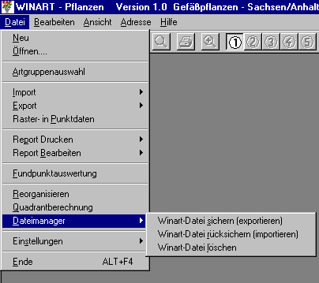

13.1 Winart-Datei sichern (exportieren)

Da sich die Bestandsdateien für das Programm immer im Unterverzeichnis DATEN, des WINART-Hauptverzeichnis befinden müssen, können Sie mit dieser Funktion eine Bestandsdatei auswählen und auf einen beliebigen Datenträger oder in ein anderes Verzeichnis kopieren. Dabei wird Ihnen jeweils nur die Hauptdatei angezeigt. Alle zugehörigen Dateien werden ebenfalls automatisch zum festgelegten Ziel kopiert.

13.2 Winart-Datei rücksichern (importieren)

Mit dieser Funktion können Sie WINART-Bestandsdateien von einem beliebigen Datenträger oder Verzeichnis in das Unterverzeichnis DATEN kopieren.

13.3 Winart-Datei löschen

Alle zu einer Bestandsdatei gehörenden Einzeldateien werden aus dem Unterverzeichnis DATEN gelöscht.

14. Menüpunkt Einstellungen

Im Menü „Datei/Einstellungen“ können Sie festlegen, mit welcher Artengruppe das Programm gestartet werden soll. Weiterhin ist es hier möglich, während der Arbeit mit dem Programm einen anderen, vorhandenen Kartensatz einzustellen und festzulegen, welche Datenbankfelder im Anfügemodus, beim Benutzen der Funktion „Speichern/Neuer Daten-satz mit Wertübernahme“ in den leeren neuen Datensatz übertragen werden.
In den Einstellungen können dann noch die Felder der Punkt- und Kopfmaske bestimmt werden, die bei eingeschalteter Eingabeprüfung, getestet werden, ob diese Felder mit Werten ausgefüllt sind.

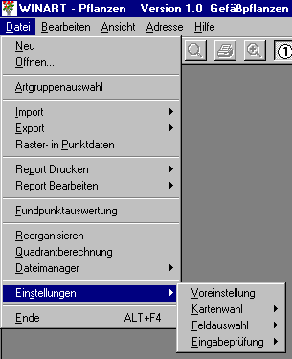

14.1 „Datei/Einstellung/Voreinstellung“

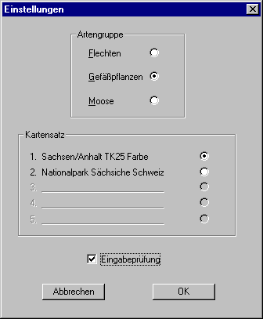

Die in diesem Dialogfenster getätigten Einstellungen werden als Voreinstellung gespeichert und stehen bei jedem neuen Programmstart als aktive Einstellungen zur Verfügung.
Voraussetzung dafür ist, daß die Datei WINARTPF.INI die notwendigen Eintragungen zu den verfügbaren Kartensätzen enthält. Für das Land Sachsen/Anhalt ist das der Kartensatz 1:25000 farbig im BMP-Format. In der Originalinstallation sind die notwendigen Eintragungen schon enthalten.

Weiterhin kann hier die Artengruppe voreingestellt und festgelegt werden, ob Sie mit der Eingabeprüfung arbeiten wollen.

14.2 „Datei/Einstellungen/Kartenwahl“

Sie können auch den Kartensatz nach dem Programmstart wechseln, ohne die Vorein-stellung zu ändern. Dazu wählen Sie den Menüpunkt „Datei/Einstellungen/Kartenwahl“.

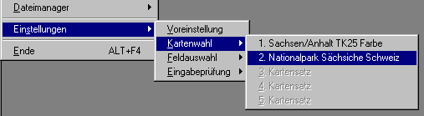

Es werden Ihnen, die für das Programm zur Verfügung stehenden Kartensätze als Menüunterpunkte angezeigt (entsprechend den Eintragungen in der Datei WINARTPF.INI).
Über die letzten 5 Buttons der Symbolleiste können Sie ebenfalls den Kartensatz umschalten.

14.3 „Datei/Einstellungen/Feldauswahl“

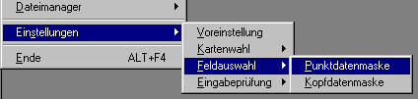

Für eine schnellere Eingabe von Beobachtungen legen Sie hier fest, welche Datensatzfelder mit ihren Inhalten jeweils in einen neuen Datensatz übernommen werden sollen. Abhängig von der über den Menüpunkt ausgewählten Eingabemaske können Sie die Einstellungen für die Datensatzübernahme festlegen.

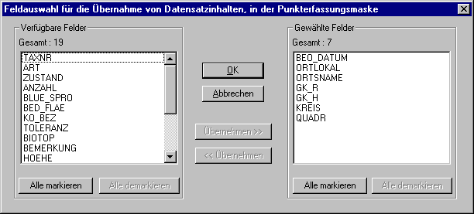

Die Funktion zur Übernahme von Datensatzinhalten steht Ihnen im Anfüge-/Änderungs-modus zur Verfügung, wenn Sie die rechte Maustaste anklicken bzw. die Taste „F12“ drücken.

Sie können die Felder auswählen, in dem Sie diese mit der Maus markieren und dann den Schalter „Übernehmen>>„ wählen oder auf den Feldnamen Doppelklicken. Die gewählten Felder erscheinen dann im rechten Fenster. Wollen Sie ein Feld aus der Auswahl zurücknehmen, ist das analog dem vorher Beschriebenen durchzuführen.

14.4 „Datei/Einstellungen/Eingabeprüfung“

Über diesen Menüpunkt können Sie festlegen, welche Felder der Eingabemasken der Punkt- oder Kopfdatei vor dem Abspeichern des Datensatzes daraufhin überprüft werden, ob die Felder mit Werten ausgefüllt sind.
Wenn das nicht der Fall ist, werden die nicht ausgefüllten Felder mit einer roten Hintergrundfarbe angezeigt. Gleichzeitig erhalten Sie in einer Dialogbox eine Auflistung dieser Felder und das Speichern des Datensatzes wird abgebrochen.

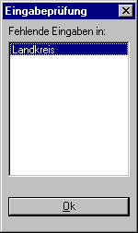

Für das Zusammenstellen der zu prüfenden Felder steht Ihnen das folgende Dialogfenster zur Verfügung.

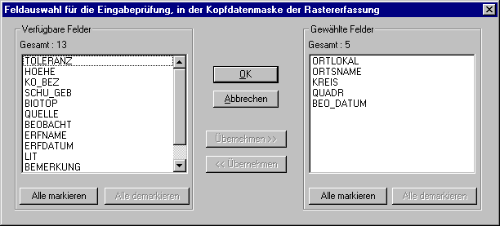

Sie können die Felder auswählen, in dem Sie diese mit der Maus markieren und dann den Schalter „Übernehmen>>“ wählen oder auf den Feldnamen Doppelklicken. Die gewählten Felder erscheinen dann im rechten Fenster. Wollen Sie ein Feld aus der Auswahl zurücknehmen, ist das analog dem vorher Beschriebenen durchzuführen.
Die Liste der Felder für die Eingabeprüfung wird wiederum in der Datei WINARTPF.INI gespeichert und steht Ihnen nach dem Programmstart sofort zur Verfügung.
14.5 Einbindung eines anderen Kartensatzes

In der Installationsversion von WINART Pflanzen ist der Kartensatz TK25 Sachsen-Anhalt für den Einsatz vorbereitet. Wichtig für den Anwender ist das die entsprechenden Kartendateien auf der Festplatte vorhanden sind.
Durch den Nutzer des Programmes können weitere Kartensätze (falls vorhanden) für die Koordinatenerfassung festgelegt werden.
Voraussetzung ist, daß zu dem entsprechenden Kartensatz, die Datei mit den Einbindungs-parametern der Karten vorliegt.

Inhalt der Datei WINARTPF.INI

Eintragung in WINARTPF.INI Bedeutung

[Setup]
DataDir=C:\WINPFL - Verzeichnis in dem die WINART Dateien liegen
Artengruppe=G - „G“ voreingestellte Artengruppe „Gefäßpflanzen“
Kartensatz=2 - Kartensatz 2 ist voreingestellt

Erfasser=MusOt1 - Erfasserkürzel vom letzten Bearbeiter

Eingabeprüfung=JA - Eingabeprüfung eingeschaltet
Methode=V - Quadrantenraster Erfassungsmethode
Scan=FALSE - Scanmodul ausgeschaltet

DBBIOTOP=BIOTOPE.DBF - Referenzliste für das Feld Biotop
DBORTREF=DB_ORTRE.DBF - Referenzliste für das Feld Ort
DBQUELLE=DB_QUELL.DBF - Referenzliste für das Feld Quelle
DBSCHUG=DB_SCHUG.DBF - Referenzliste für das Feld Schutzgebiet

LegendeStatus=Standardlegende - Voreingestellte Legende für den Status
LegendeAnzahl=Standardlegende - Voreingestellte Legende für die Anzahl
LegendeDatum=Standardlegende - Voreingestellte Legende für die Zeitzuordnung

Font1=KartenSymbole - Symbolfont
Font2=
Font3=
Font4=
Font5=

[Kartensatz1]
KartenDir=C:\FARBKART - Verzeichnis des 1. Kartensatz
Bezeichnung=Sachsen/Anhalt TK25 Farbe - Bezeichnung des 1. Kartensatz
Kartenformat=BMP - Grafikformat BMP

[Kartensatz2] (Beispiel für 2. Kartensatz)
KartenDir=C:\NPSS_TK25 - Verzeichnis des 2. Kartensatz
Bezeichnung= NP Sächsiche Schweiz - Bezeichnung des 2. Kartensatz
Kartenformat=BMP - Grafikformat BMP
:
:
[Felder Punktdatei]
GEBIET=False - Voreinstellung für die Speicherung mit Wertübernahme
TAXNR=False - False Feldinhalt wird nicht in den neuen Datensatz übernommen
ART=False
ZUSTAND=False
BEO_DATUM=True - True Feldinhalt wird in neuen Datensatz übernommen
ORTLOKAL=True
:
:

Im WINART Verzeichnis befinden sich die Dateien:

BS_KART01.DBF für 1:25000 Kartensatz Sachsen-Anhalt TK25 Farbe

Bei einem 2. Kartensatz würde die nachfolgende Datei zusätzlich noch in diesem Verzeichnis stehen:

BS_KART02.DBF für 1:25000 Kartensatz Nationalpark Sächsische Schweiz

Werden weitere Kartensätze eingesetzt, erhalten sie die Bezeichnung BS_KART03.DBF - ...05.DBF entsprechende der Position der Kartenbeschreibung in der WINARTPF.INI

Sie können mit verschiedenen Referenzlisten arbeiten. Diese müssen aber die gleiche Dateistruktur wie das Original besitzen. Über die Eintragung in der WINARTPF.INI wird dem Programm mitgeteilt, welche Referenzdatei benutzt werden soll. Sie müssen sicherstellen, daß sich die entsprechenden Referenzdateien im WINART Verzeichnis befinden.
Die individuell erstellten Ortsreferenzlisten können zwischen der WINART-Wirbeltier- und WINART-Pflanzenversion nicht ausgetauscht werden, da es Unterschiede in der Dateistruktur gibt.

15. Problemlösungen

Verhalten bei Programmabstürzen

Das Programm ist auf mehreren Rechnern getestet worden. Trotzdem kann es vorkommen, daß das Programm unter bestimmten Umständen abstürzt.

Es ist wichtig, daß nach einem solchen Absturz die Funktion „Reorganisieren” durchgeführt wird (zu finden unter: „Datei/Reorganisieren”!). Es werden dabei alle Indexdateien neu aufgebaut! Wird „Reorganisieren” nicht durchgeführt, kann es vorkommen, daß das Programm nicht ordnungsgemäß funktioniert!

Datensicherung
Es wird dringend empfohlen in regelmäßigen Abständen alle Datendateien zu sichern (exportieren: am besten auf eine Diskette, ein anderes Verzeichnis oder ein anderes Festplattenlaufwerk).
Dazu benutzen Sie die Funktion WINART-Datei sichern. Im Menü „Datei/Dateimanager/
Winart-Datei sichern (exportieren)“.
Nur so ist es möglich beschädigte Dateien wieder neu ins System einzuspielen
(Rücksichern-importieren).

16. WINART Pflanzen Deinstallieren

Um das Programm zu Deinstallieren müssen Sie mit dem Dateimanager in das Haupt-verzeichnis von WINART Pflanzen wechseln.
Dort befindet sich die Datei UNWISE.EXE, mit der Sie nach ihrem Start alle Programm-dateien von WINART Pflanzen löschen können.
Die mit dem Programm erstellten Bestandsdateien und deren Indexdateien werden nicht automatisch gelöscht, sondern müssen manuell entfernt werden.

